ขั้นตอนติดตั้งระบบ Hospital Online
- ติดตั้ง J2SE
1.1 ขั้นตอนการติดตั้ง J2SE
1. คลิกเลือกไฟล์ j2sdk-1_4_2_05-windows-i586-p รอจนปรากฏกรอบโต้ตอบ “License” เพื่อแสดงเงื่อนไขของการใช้โปรแกรมนี้ ให้เลือก “I accept the terms in the license agreement” เพื่อยอมรับข้อตกลง ดังรูป
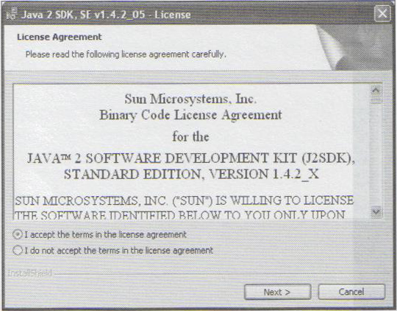
รูปที่ 1-1 แสดง License Agreement ของ J2SE

2. คลิกปุ่ม “Next” จะปรากฏปุ่มโต้ตอบ “Custom Setup” สามารถเปลี่ยนชื่อหรือไดเรกทอรี่ที่จะติดตั้งได้ โดยคลิดที่ปุ่ม “Change” ในที่นี้จะใช้ค่าเดิม คือ “C:\j2sdk1.4.2_05\” ดังรูป
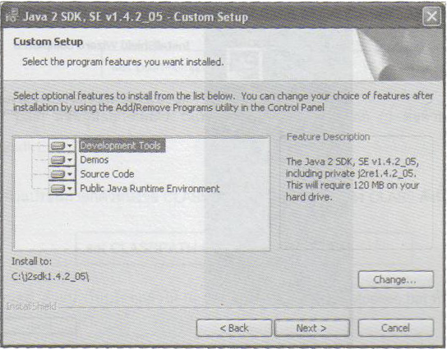
รูปที่ 1-2 แสดงหน้าต่าง Custom Setup

3. คลิกปุ่ม “Next” จะปรากฏปุ่มโต้ตอบ “Browser Registration” ดังรูป
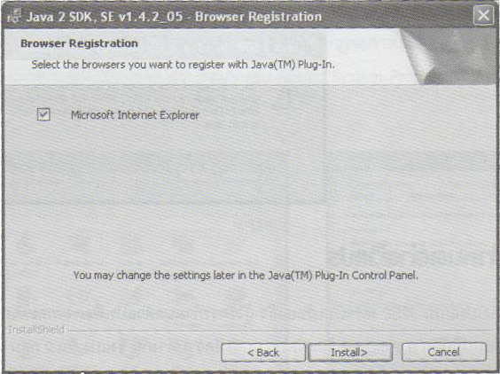
รูปที่ 1-3 แสดงหน้าต่าง Registration

4. คลิกปุ่ม “Install” เพื่อติดตั้งโปรแกรม รอจนกว่าจะปรากฏกรอบโต้ตอบ “complete” ดังรูป
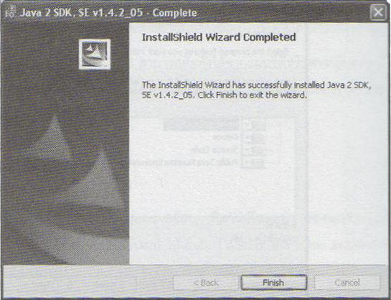
รูปที่ 1-4 แสดงหน้าต่างเมื่อการ Install เสร็จสิ้น

5. คลิกปุ่ม “Finish” แล้วทำการ Restart เครื่อง

1.2 การกำหนดค่าตัวแปร ในที่นี้ใช้การกำหนดตัวแปรใน Windows XP
1. คลิกปุ่ม Start เลือกคำสั่ง Setting -> Control Panel เลือก System จะปรากฏกรอบโต้ตอบ “System Properties” จากนั้นเลือก Advanced
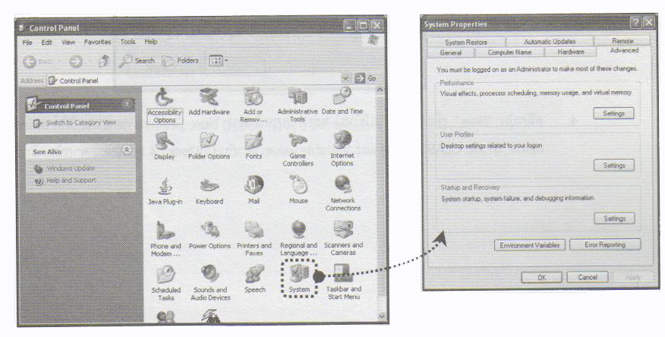
รูปที่ 1-5 แสดงการเข้าสู่ System Properties

2. คลิกเลือก “Environment Variables” จะปรากฏกรอบตอบโต้ “Environment Variables” ในส่วนของ “System variables” ให้หาตัวแปร Path
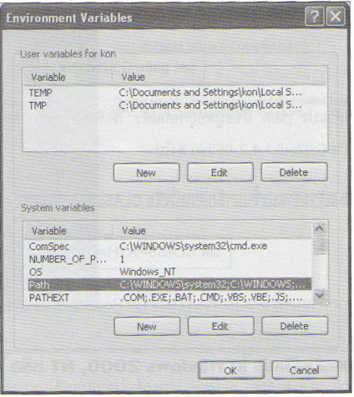
รูปที่ 1-6 แสดงหน้าต่าง Environment Variable

3. กด Edit ปรากฏกรอบโต้ตอบ “Edit System Variable” ตรง Text Field ของ Variable value: ให้เติม location ที่เก็บไฟล์ javac เอาไว้ จากนั้นคลิกปุ่ม OK
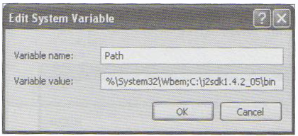
รูปที่ 1-7 แสดงหน้าต่างการแก้ไข System Variable

4. คลิกปุ่ม New เพื่อสร้างตัวแปรใหม่ จะปรากฏหน้าต่าง New System Variable ให้กำหนด Variable name: เท่ากับ CLASSPATH และ Variable value: เท่ากับ C:\j2sdk1.4.2_01\jre;.; จากนั้นคลิกปุ่ม OK

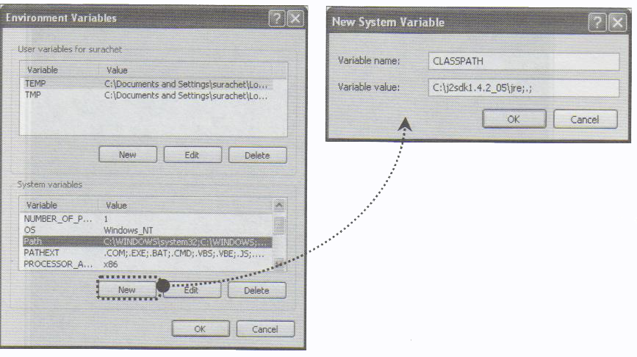
รูปที่ 1-8 แสดงการสร้างตัวแปร System Variable ขึ้นมาใหม่

5. หลังจากกำหนดตัวแปรเรียบร้อยแล้วให้ Restart เครื่องใหม่

1.3 ทดสอบการใช้งาน J2SE
หลังจากที่ติดตั้ง J2SE เป็นที่เรียบร้อยแล้ว ก็ต้องทำการทดสอบการใช้งาน J2SE โดยการพิมพ์ลงไปใน Command Prompt ว่า java
ถ้าหากติดตั้งสมบูรณ์แล้วจะปรากฏ option ต่าง ๆ ของคำสั่ง java ดังรูป
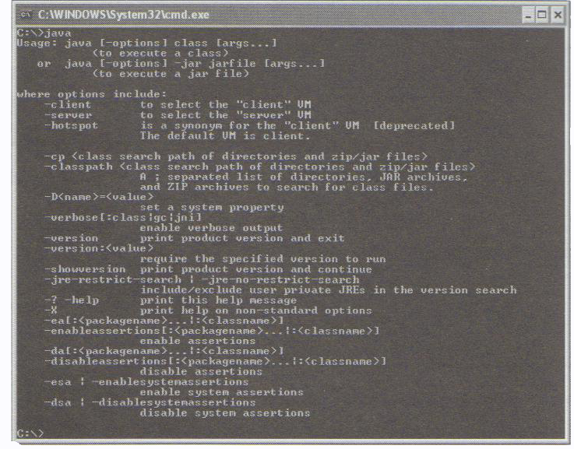
รูปที่ 1-9 แสดงคำสั่งที่จะปรากฏขึ้นเมื่อทำการติดตั้ง J2SE สมบูรณ์

- ติดตั้ง Apache Tomcat
2.1 ขั้นตอนการติดตั้ง
Apache Tomcat เป็นโปรแกรมที่ใช้จำลองเป็นเว็บเซิร์ฟเวอร์ ซึ่งในที่นี้จะติดตั้ง Apache Tomcat เวอร์ชั่น 4.1มีขั้นตอนการติดตั้ง ดังนี้
1.เมื่อดับเบิ้ลคลิกที่ไฟล์ Jakartaa-tomcat-4.1 จะปรากฏกรอบโต้ตอบ ดังรูป
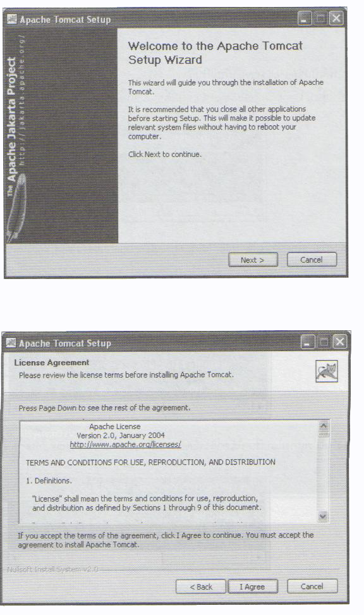
รูปที่ 2-1 แสดงหน้าต่างแรกของการติดตั้ง Apache Tomcat

2. คลิกปุ่ม “Next” จะปรากฏข้อตกลงในการใช้งาน ดังนี้

รูปที่ 2-2 แสดงหน้าต่าง License Agreement ของ Apache Tomcat

3. คลิกปุ่ม “I Agree” เพื่อยอมรับข้อตกลง จะปรากฏรายละเอียดของ Component ต่าง ๆ ที่ต้องการติดตั้งในที่นี้จะเลือกทุกตัว
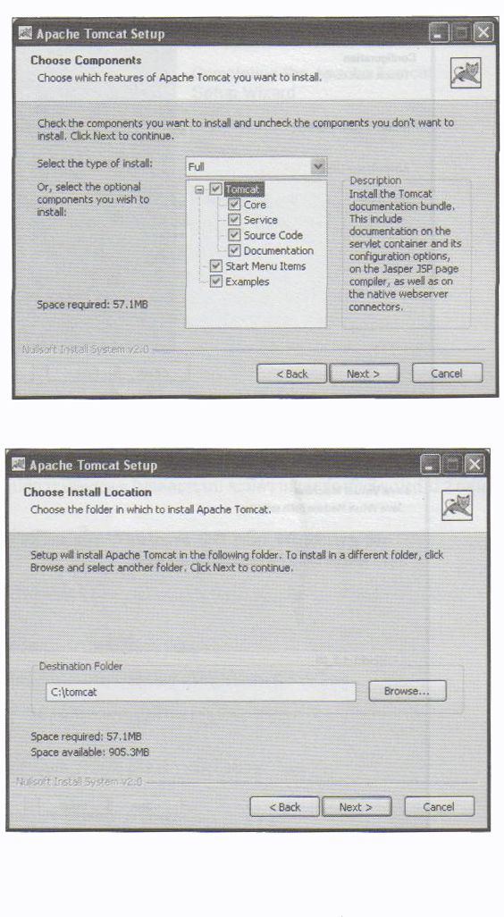
รูปที่ 2-3 แสดงรายละเอียดของ Component ที่จะติดตั้ง

4. คลิกปุ่ม “Next” จะปรากฏกล่องโต้ตอบเพื่อให้เลือกตำแหน่งที่ใช้ในการติดตั้ง
รูปที่ 2-4 หน้าต่างแสดงโฟลเดอร์ที่ต้องการติดตั้งโปรแกรม

5. คลิกปุ่ม “Next” จะปรากฏ Configuration เบื้องต้นของ Tomcat เพื่อกำหนด port ที่ใช้งาน User name และ Password ของ Tomcat ดังรูป
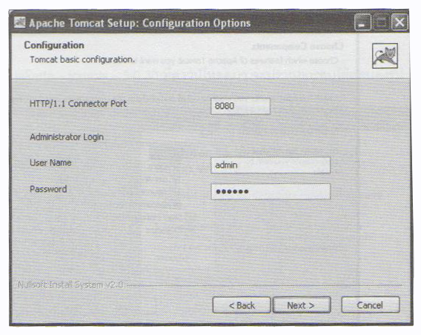
รูปที่ 2-5 แสดงหน้าต่างการกำหนด Username และ Password
6. คลิกปุ่ม “Next” จะปรากฏที่ของ Path JVM ให้เลือกไปยังโฟลเดอร์ที่ลง JAVA ดังรูป
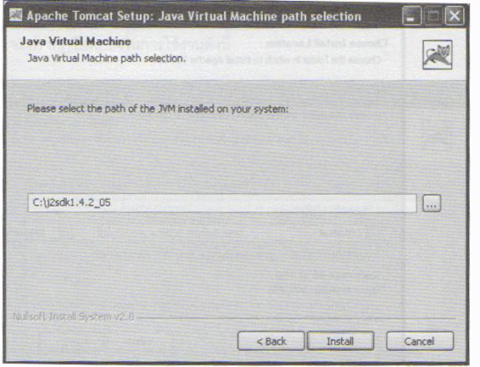
รูปที่ 2-6 แสดงการเลือกที่อยู่ของ JVM

7. คลิกปุ่ม Install รอจนกระทั่งติดตั้งโปรแกรมเสร็จ จะปรากฏกล่องโต้ตอบ จากนั้นคลิกปุ่ม “Finish”
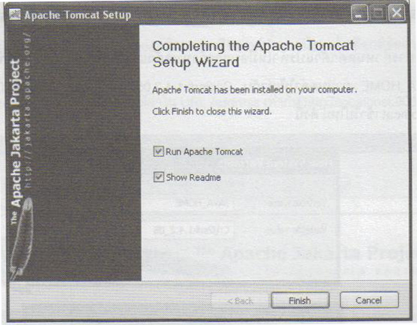
รูปที่ 2-7 แสดงการติดตั้ง Apache Tomcat เสร็จสิ้น

2.2 การทดสอบการใช้งาน Apache Tomcat
1. คลิก Start Menu → Programs → Apache Tomcat 4.1 → Monitor Tomcat
2. จะเห็นว่าตรงขวามือล่างของจอจะมีไอคอน ปรากฏอยู่ หากเป็นสีแดงแสดงว่า Service ของ Tomcat ยังไม่เริ่มทำงาน ให้กด Start Service ไอคอนจะกลายเป็นสีเขียว
3. ทดสอบการทำงานของ Tomcat โดยพิมพ์ค่าใน URL Address เท่ากับ http://localhost:8080/ จะต้องได้ผลดังนี้
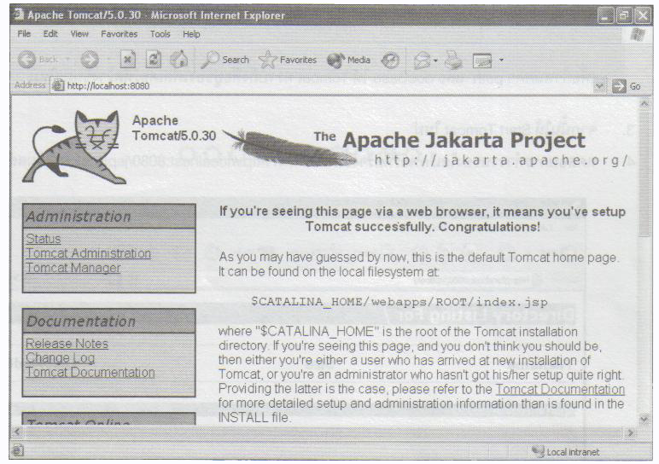
รูปที่ 2-8 แสดงผลสำเร็จเมื่อทดลองใช้ Apache Tomcat

4. การหยุดการทำงานของ Service ของ Tomcat ให้เลือก Stop service

- ติดตั้ง SQLServer
การติดตั้งโปรแกรม SQL Server 2000 สามารถติดตั้งได้ 3 แบบดังนี้
- Local Computer เป็นการติดตั้งโปรแกรมลงบนเครื่องคอมพิวเตอร์ที่กำลังใช้งานอยู่
- Remote Computerเป็นการติดตั้งโปรแกรมลงบนเครื่องคอมพิวเตอร์เครื่องอื่น
- Virtual Server เป็นการติดตั้งโปรแกรมลงบนเครื่องคอมพิวเตอร์ในระบบคลัสเตอร์

SQL Server 2000 กำหนดการติดตั้งไว้ 3 รูปแบบ ดังนี้
- Client Tools Only ติดตั้งเฉพาะเครื่องมือจัดการระบบเท่านั้น
- Server and Client Tools ติดตั้งโปรแกรมทั้งหมดที่เป็นเซิร์ฟเวอร์และเครื่องจัดการระบบ
- Connectivity Only ติดตั้งเฉพาะส่วนติดต่อระหว่างไคล์เอ็นต์กับ SQL Server 2000 เท่านั้น
SQL Server 2000 สามารถติดตั้งหลาย ๆ ระบบ (Instance) ภายในเครื่องเดียวกันได้ (Multiple Instance) โดยสามารถติดตั้งได้สูงสุดถึง 16 อินสแตนซ์ ซึ่งแตกต่างจากเวอร์ชั่นก่อนหน้านี้ที่ติดตั้งได้เพียงอินสแตนซ์เดียวเท่านั้น
การติดตั้งอินสแตนซ์เพิ่มเติมเป็นการแยกสภาพแวดล้อมการทำงานของ SQL Server 2000 ออกจากอินสแตนซ์ปกติ ซึ่งมีประโยชน์ในการแยกการทำงานที่แตกต่างกัน เช่น อินสแตนซ์หนึ่งอาจใช้ในการทำงานตามปกติ แต่อีกอินสแตนซ์อาจนำไปใช้ในการทดสอบการทำงานของโปรแกรมได้
การใช้งาน SQL Sever หลังจากติดตั้ง SQL Server 2000 เรียบร้อยแล้ว โปรแกรมจะให้ฐานข้อมูล 2 ประเภท ดังนี้
1. System Database เป็นไฟล์ที่ห้ามลบประกอบไปด้วย
- master เก็บข้อมูลระบบ, Error Message, Login Information, System Stored Procedure
- model เท็มเพล็ตที่ใช้กับฐานข้อมูลใหม่
- msdb เก็บข้อมูล Jobs, Alert, Event, Replication, History ของการ Backup/Restore
- tempdb เป็นที่พักข้อมูลชั่วคราว โดยจะถูก Initial ทุกครั้งที่มีการสตาร์ทเซอร์วิส MSSQLSERVER ขึ้นมา

2. Example Database ซึ่งสวนนี้สามารถลบได้ ประกอบไปด้วย
- Pubs ฐานข้อมูลสำนักพิมพ์
- Northwind ฐานข้อมูล Northwind

SA (System Administration)
SA เป็นชื่อ Login ของผู้ดูแลระบบ SQL Server 2000 เป็นผู้ที่สามารถทำงานได้ทุกอย่างที่อยู่ภายใน SQL Server 2000 เช่นการสร้าง-ลบ-แก้ไขฐานข้อมูล เพิ่มเติม-ลบ-แก้ไขข้อมูล กำหนดสิทธิและผู้ใช้งานฐานข้อมูล

เครื่องบริหารระบบงาน
หลังจากติดตั้ง SQL Server 2000 เรียบร้อยแล้ว จะมีเครื่องมือทำงานให้ดังนี้
- Book Online คู่มือการใช้งานคำสั่งต่าง ๆ ของ SQL Server 2000
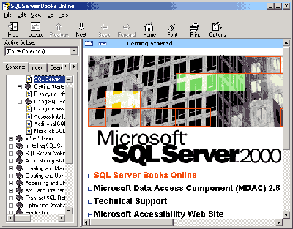
รูปที่ 3-1 แสดงหน้าตาของ Book Online

- Client Network Utility เป็นเครื่องมือที่ใช้ติดต่อกับเซิร์ฟเวอร์ที่มีเน็ตเวอร์คไลบารีตรงกัน(ใช้กับฝั่งไคลเอนท์)
- General ใช้กำหนด protocol ที่ใช้งาน (ขึ้นอยู่กับระบบคอมพิวเตอร์ที่ใช้งานด้วย)
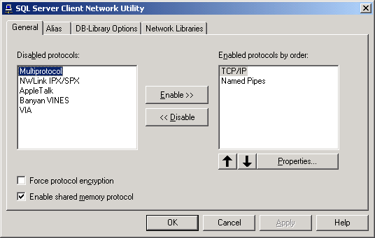
รูปที่ 3-2 แสดงหน้าต่างที่ใช้กำหนดโปรโตคอลที่ใช้
- Alias กำหนดชื่อเล่นให้กับ server ที่ติดต่อกับ SQL Server 2000 พร้อมระบุโพรโตคอลที่ติดต่อ
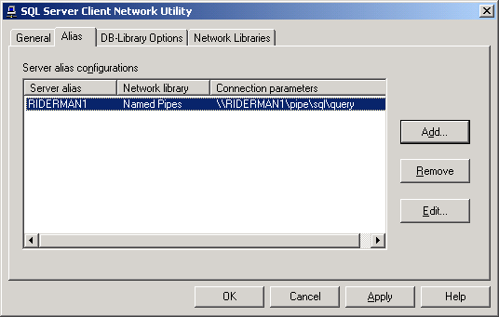
รูปที่ 3-3 แสดงการกำหนดชื่อให้กับ Server

- DB-Library Options แสดงข้อมูลของไลบารี่ของฐานข้อมูล
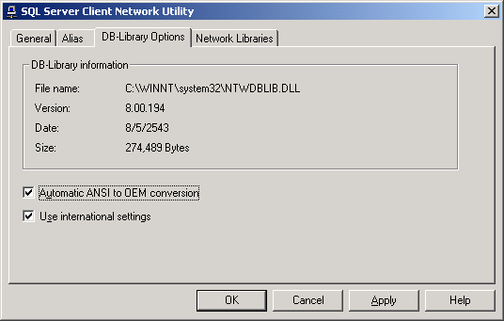
รูปที่ 3-4 แสดงข้อมูลของไลบารี่ของฐานข้อมูล
- Network Library แสดงข้อมูลไลบารี่ของเน็ตเวอร์คที่ระบบใช้อยู่
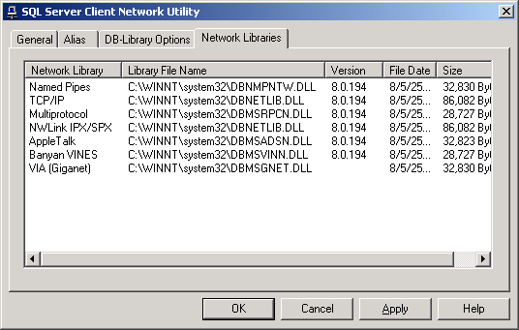
รูปที่ 3-5 แสดงข้อมูลไลบารี่ของเน็ตเวอร์คที่ระบบใช้อยู่
- Enterprise Manager เครื่องมือบริหารฐานข้อมูลที่สำคัญ ใช้สำหรับจัดการฐานข้อมูล, Backup/Restore, สร้าง package สำหรับโอนข้อมูล, กำหนดระบบความปลอดภัย ฯลฯ
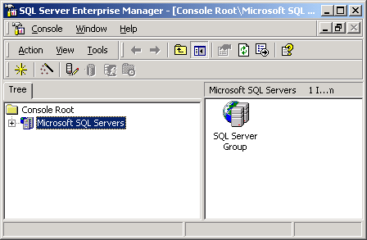
รูปที่ 3-6 แสดงเครื่องมือบริหารฐานข้อมูลที่สำคัญ
- Import and Export Data โอนถ่ายข้อมูลจาก SQL Server ไปยังโปรแกรมอื่น หรือดึงข้อมูลจากโปรแกรมขึ้นมาใช้กับ SQL Server
- Profiler ตรวจสอบการทำงานของ SQL Server ชื่อเดิมคือ SQL Trace ใช้สำหรับตรวจสอบและปรับปรุงประสิทธิภาพของระบบ
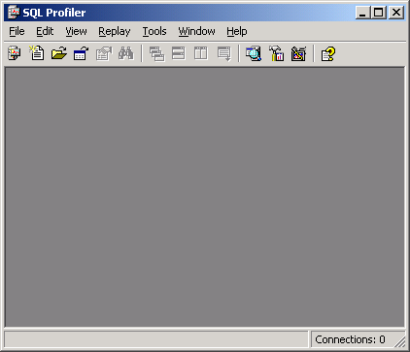
รูปที่ 3-7 แสดง Profiler
- Query Analyzer เครื่องมือหลักในการเขียนคำสั่ง SQL (Transact - SQL) ชื่อเดิมคือ ISQL/W
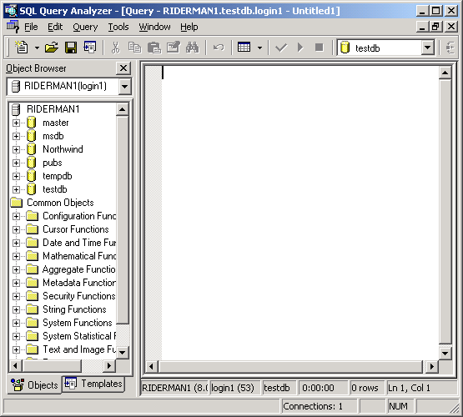
รูปที่ 3-8 แสดงเครื่องมือหลักในการเขียน SQL

- Server Network Utility เครื่องมือกำหนด Network Library ให้กับฝั่ง Server
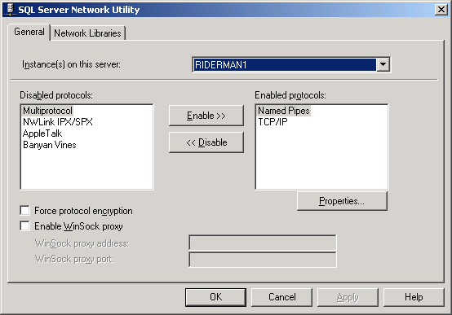
รูปที่ 3-9 แสดงเครื่องมือกำหนด Network Library ให้กับฝั่ง Server
- Service Manager เครื่องมือควบคุมและแสดงสถานะของเซอร์วิสที่เกี่ยวข้องกับ SQL Server
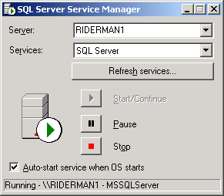
รูปที่ 3-10 แสดงเครื่องมือควบคุมและแสดงสถานะของเซอร์วิสที่เกี่ยวข้องกับ SQL Server
ภายในไดอะล็อกบ็อกซ์ SQL Server Service Manager ประกอบไปด้วย
- Server เป็นชื่อเซิร์ฟเวอร์ที่ติดตั้ง SQL Server ที่ผ่านการ Register แล้ว
- Services เป็นชื่อเซอร์วิสที่เลือกใช้บริการ มีด้วยกันดังนี้ (ขึ้นอยู่กับเวอร์ชั่นและ คอมโพเนนต์ ที่ติดตั้งลงไป)
- MSSQLSERVER เป็นเซอร์วิสหลักของการทำงาน
- SQLSERVERAGENT เป็นเซอร์วิสที่คอยทำหน้าที่ Schedule Jobs, Alerts, Event Management และ Replication
- Microsoft Search เป็นเซอร์วิสที่เกิดขึ้นเมื่อติดตั้งคอมโพเนนต์ Full-Text Search โดยทำงานเกี่ยวกับ Index ของข้อมูล
- Microsoft Distributed Transaction Coordinator (MSDTC) เป็นเซอร์วิสที่ทำหน้าที่ควบคุม ทรานแซกชั่นสำหรับการโอนถ่ายข้อมูลระหว่างเซิร์ฟเวอร์
- Microsoft Analysis Service เป็นเซอร์วิสที่ทำหน้าที่เกี่ยวกับการบริหารและจัดการคลังข้อมูล เซอร์วิสนี้ทำงานเมื่อมีการติดตั้งคอมโพเนนต์ Analysis Service

- ติดตั้ง Mail Server และ Jaf
ก่อนการติดตั้งจะต้องเตรียมไฟล์ JAR ที่ใช้สำหรับการส่งเมล์ก่อน ดังนี้
1. mail.jar – จะบรรจุคลาสต่าง ๆ ที่ใช้สำหรับการส่งเมล์ (JavaMail API)
2. activation.jar – จะบรรจุคลาสต่าง ๆ ใช้สำหรับ JavaBean Activation Framework คลาสนี้จำเป็นสำหรับช่วยในการรัน JavaMail API
เมื่อได้ไฟล์ดังกล่าวมาแล้ว unzip ไฟล์ javamail-1_3_2 และไฟล์ jaf-1.0.2 จากนั้นนำไฟล์ mail.jar และ ไฟล์ activation.jar ไปเก็บไว้ในโฟลเดอร์ WEB-INF/lib ของเว็บแอพพลิเคชั่นที่ใช้งานตามลำดับ
โดยการจะใช้งานการส่งเมล์ได้นั้นจะต้องติดตั้ง Mail Server ก่อน ซึ่งมีขั้นตอน ดังนี้
1. คลิกตัว set up
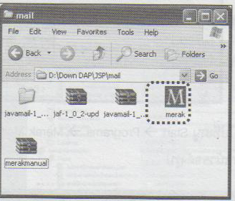
รูปที่ 4-1 แสดงตัวติดตั้ง Mail Server

2. จะปรากฏหน้าต่างโต้ตอบดังรูป
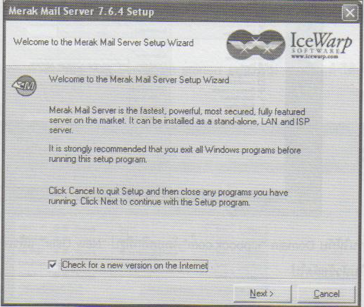
รูปที่ 4-2 แสดงหน้าแรกของการติดตั้ง Mail Server

3.ทำตามขั้นตอนการติดตั้งโปรแกรมจนเสร็จ จากนั้นจะปรากฏกรอบโต้ตอบสำหรับป้อนค่า Hostname, Domain, Password และ Confirm ให้ป้อนค่าต่าง ๆ ดังรูป

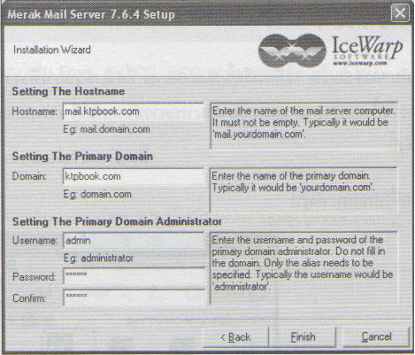
รูปที่ 4-3 แสดงการตั้งค่าต่าง ๆ ภายในตัว Mail Server

เมื่อติดตั้งเสร็จแล้วให้คลิกที่เมนู Start →Programs → Merak Mail Server → Merak Mail Server Administration เพื่อเริ่มต้นใช้งานโปรแกรม จะแสดงหน้าจอดังรูป
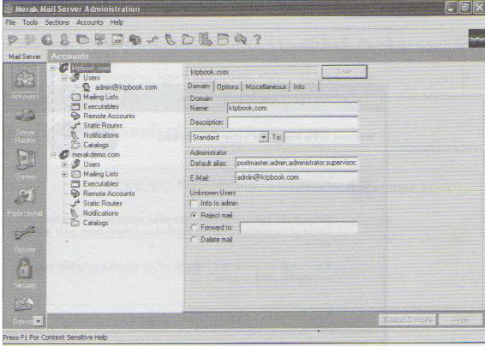
รูปที่ 4-4 แสดงตัวอย่างโปรแกรม

เพิ่มชื่อผู้ใช้ให้กับ Domain โดยคลิกที่ “New User” แล้วเพิ่มรายละเอียดผู้ใช้งาน จากนั้นก็ทำการ save เพื่อใช้งานในหัวข้อถัดไป

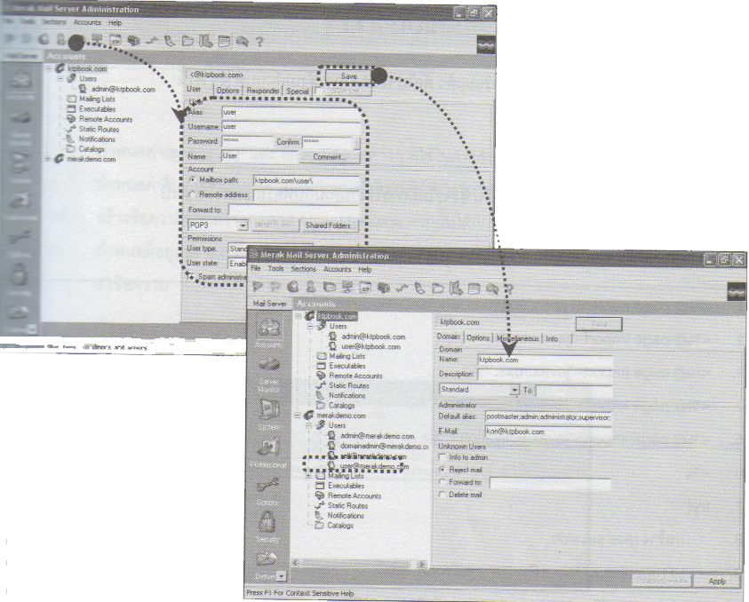
รูปที่ 4-5 แสดงการเพิ่มผู้ใช้งาน

ถ้าต้องการทราบว่า service ต่าง ๆ ของ Mail Server ถูก started อยู่หรือไม่ สามารถทำได้ โดยการคลิกที่ System ได้ผลลัพธ์ดังรูป

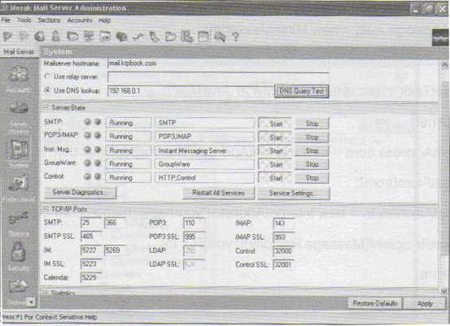
รูปที่ 4-6 แสดงสถานะต่างๆ ของ service ใน Mail Server

ขั้นตอนการใช้งานระบบ Hospital Online
ระบบ Hospital Online ได้แบ่งผู้ใช้งานระบบออกเป็น 6 ประเภทโดยแบ่งการใช้งานได้เป็นดังนี้
- ผู้เข้าชมทั่วไป สามารถใช้งานระบบได้ดังต่อไปนี้
  - สมัครสมาชิกของระบบ โดยผู้ใช้งานต้องกรอกข้อมูลให้ครบถ้วนตามช่องที่มีเครื่องหมาย * ซึ่งข้อมูลที่ผู้ใช้ต้องป้อนให้แก่ระบบ (รูปที่ 1-1)คือ
    - หมายเลขประจำตัวประชาชน
    - ชื่อ
    - นามสกุล
    - ที่อยู่
    - เบอร์โทรที่สามารถติดต่อได้
    - อีเมล์
    - เพศ
    - สถานภาพ
    - วันเกิด
    - อาชีพ
    - สิทธิการรักษา
    - ข้อมูลการล็อกอิน
เมื่อผู้ใช้กรอกข้อมูลเหล่านี้ครบถ้วนและถูกต้องผู้ใช้ก็จะสามารถล็อกอินเพื่อเข้าใช้งานระบบได้เลยทันที
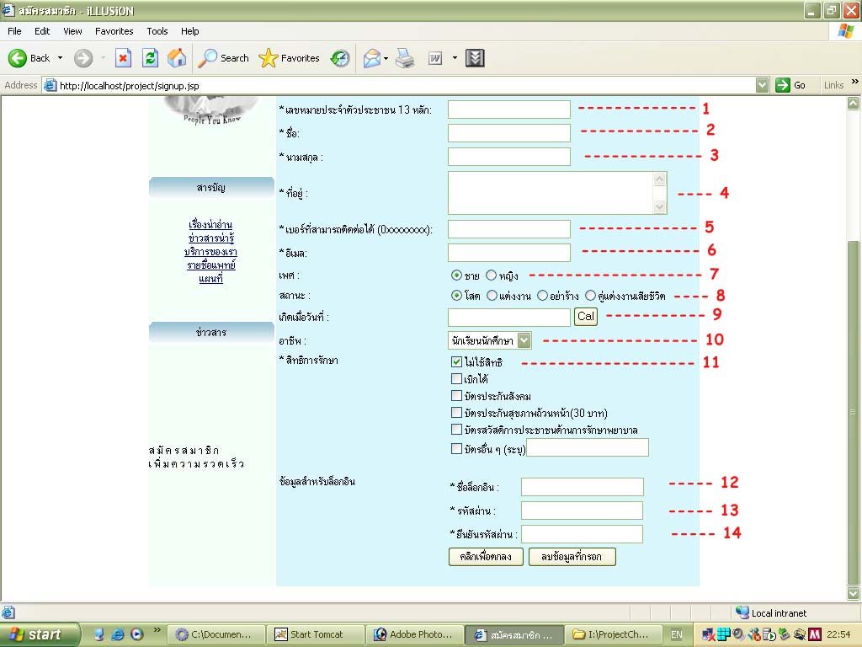
รูปที่ 1-1 แสดงหน้าในการสมัครสมาชิก

  - เข้าชมข่าวสารและบทความ ผู้ใช้สามารเข้าชมข่าวสาร บทความและบริการของระบบได้โดยดูที่ตำแหน่งที่ 3 จากรูปที่ 1-2 ส่วนตำแหน่งที่ 1 และ 2 ใช้สำหรับล็อกอินเพื่อใช้งานระบบ
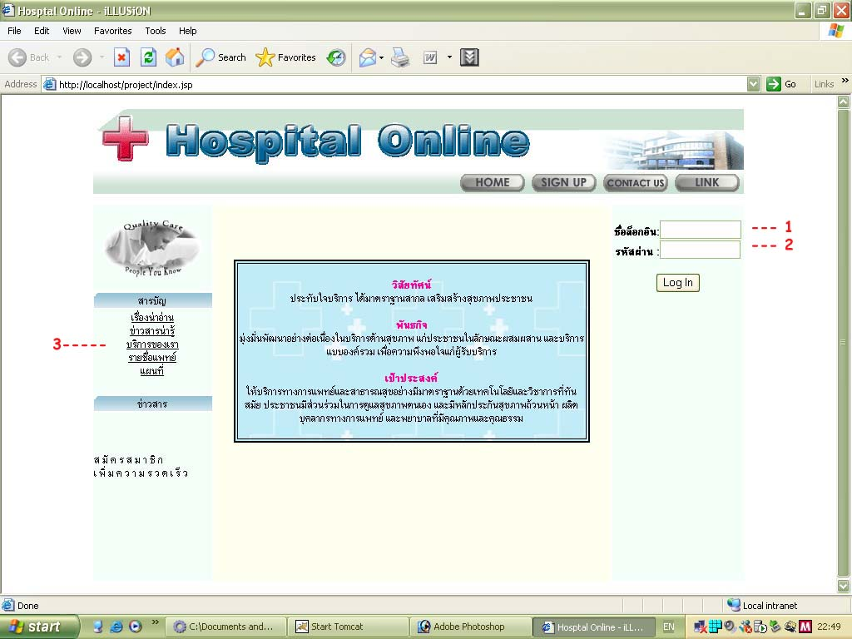
รูปที่ 1-2 แสดงหน้าหลักของระบบ

  - ดูข้อมูลของแพทย์
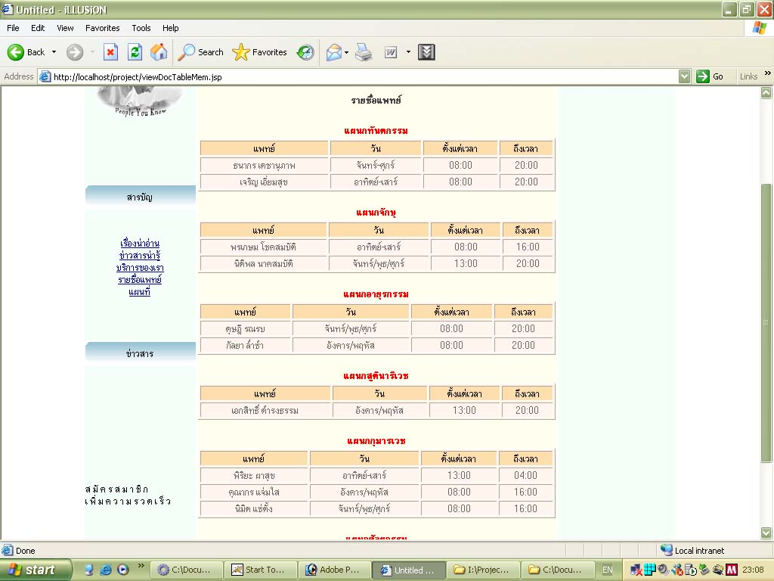
รูปที่ 1-3 แสดงข้อมูลแพทย์

  - ติดต่อผู้ดูแลระบบ ดังรูปที่ 1-4 ผู้ใช้ต้องกรอกรายละเอียดในช่องที่ 1 , 2 , 3 ให้ครบถ้วน
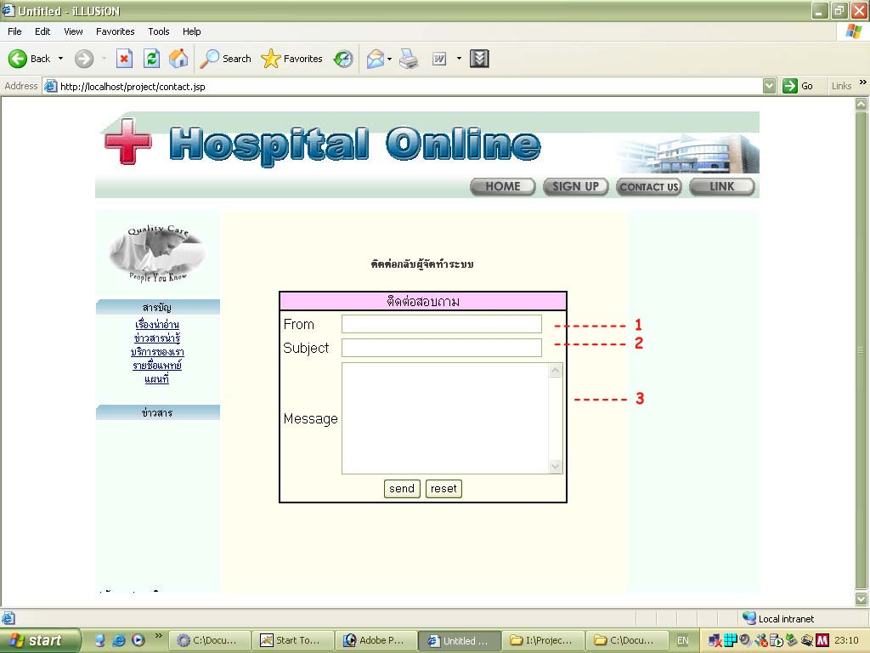
รูปที่ 1-4 แสดงหน้าในการติดต่อผู้ดูแลระบบ

  - อ่านบริการของโรงพยาบาล
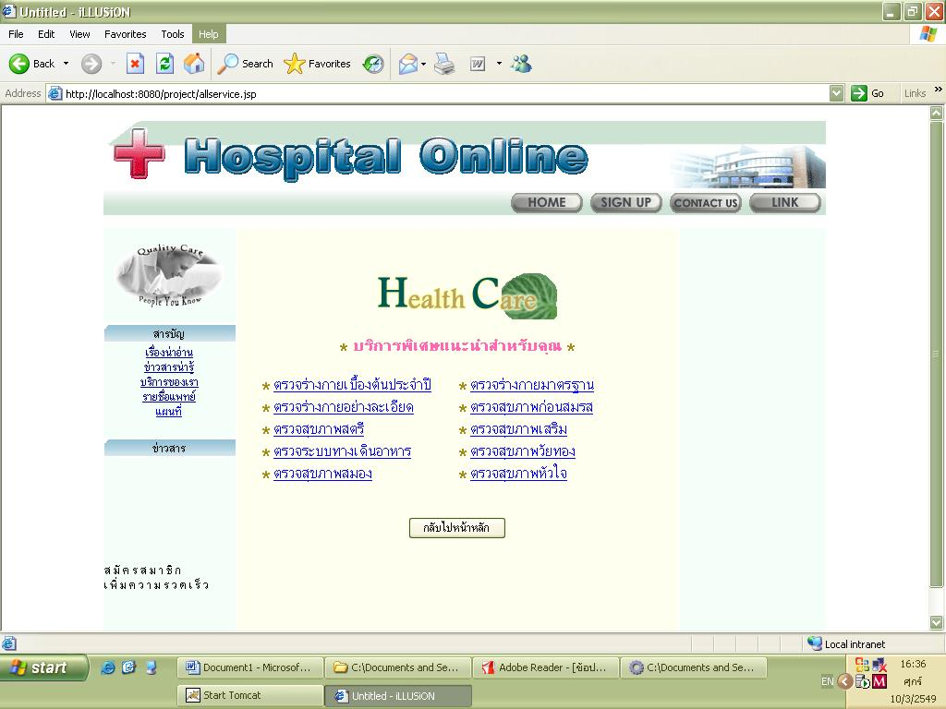
รูปที่ 1-5 แสดงหน้าในการดูข้อมูลบริการของโรงพยาบาล

- สมาชิก
  - ล็อกอินเพื่อเข้าใช้ระบบ เมื่อเข้าสู่ระบบสมาชิกจะสามารถเห็นสถานะของตนเองตลอดเวลาโดยระบบจะแจ้งตลอดเวลาว่าใครใช้งานระบบอยู่
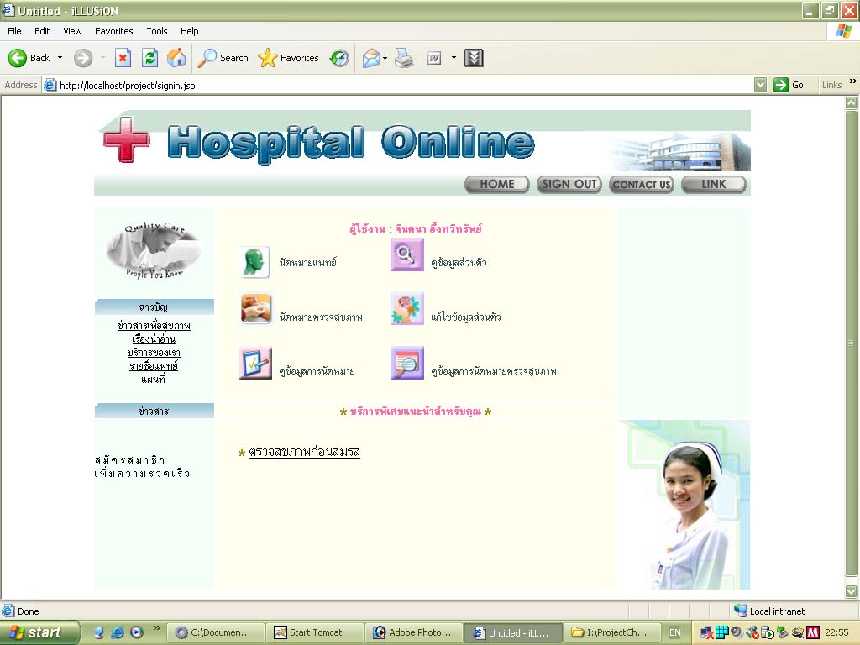
รูปที่ 2-1 แสดงหน้าจอหลักเมื่อสมาชิกเข้าใช้งานระบบ

  - นัดหมายแพทย์ ขั้นตอนในการนัดหมายแพทย์มีขั้นตอนดังนี้
    - เลือกแผนกและวันที่ต้องการนัดหมาย ดังรูปที่ 2-2
    - ระบุอาการและหมายเหตุ(หากมี) ดังรูปที่ 2-2
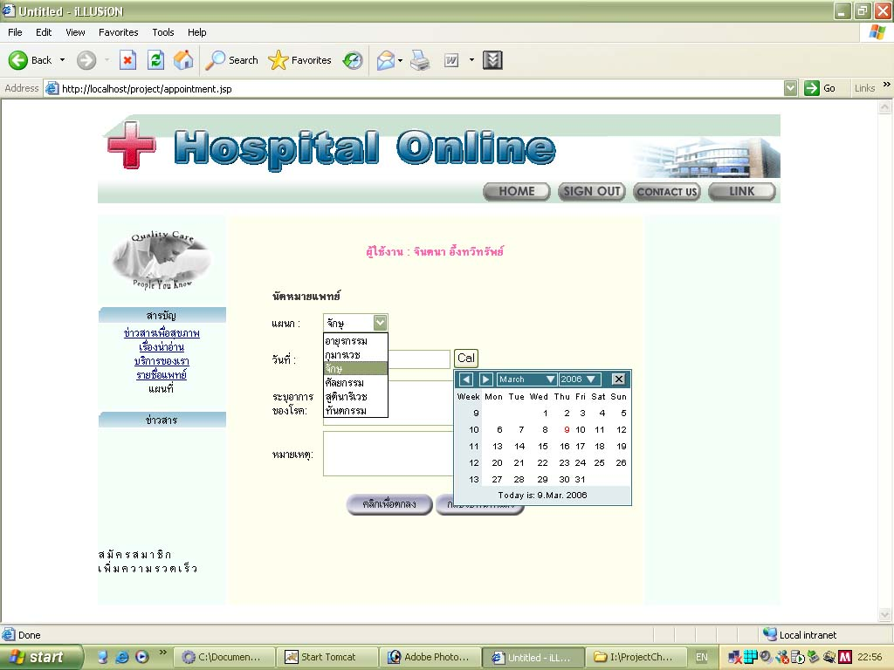
รูปที่ 2-2 แสดงหน้าในการนัดหมายแพทย์หน้าที่ 1

    - เลือกแพทย์และเวลาที่ต้องการ ดังรูปที่ 2-3
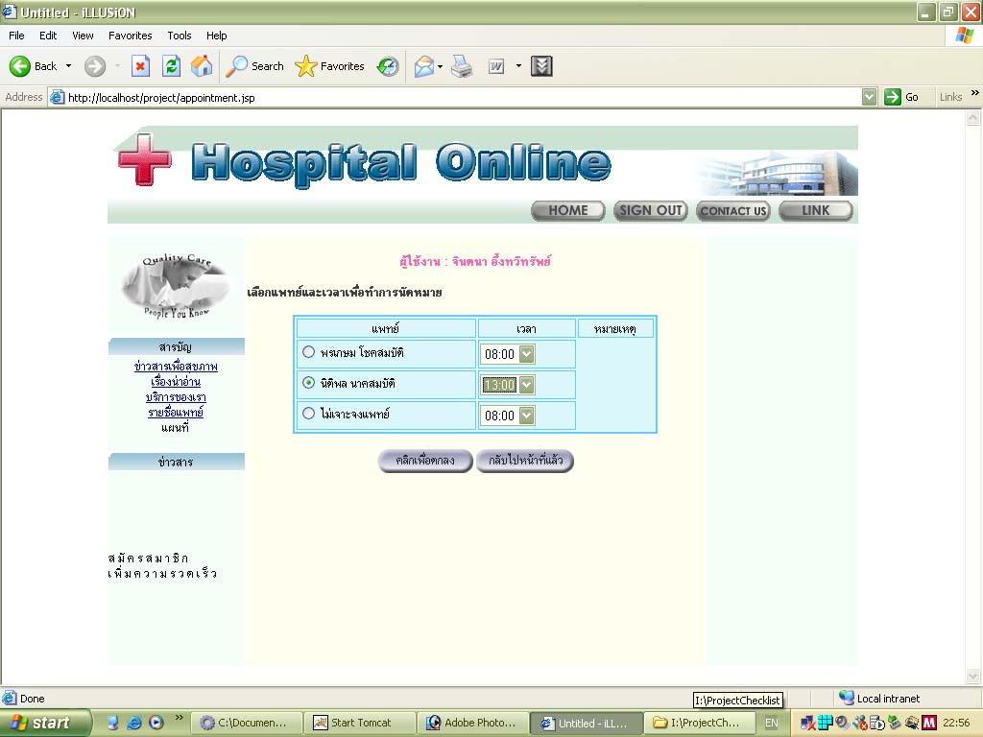
รูปที่ 2-3 แสดงหน้าในการนัดหมายแพทย์หน้าที่ 2

    - ระบบจะบอกรายละเอียดที่ได้กรอกมาทั้งหมดเพื่อยืนยันการนัดหมาย(รูปที่ 2-4)
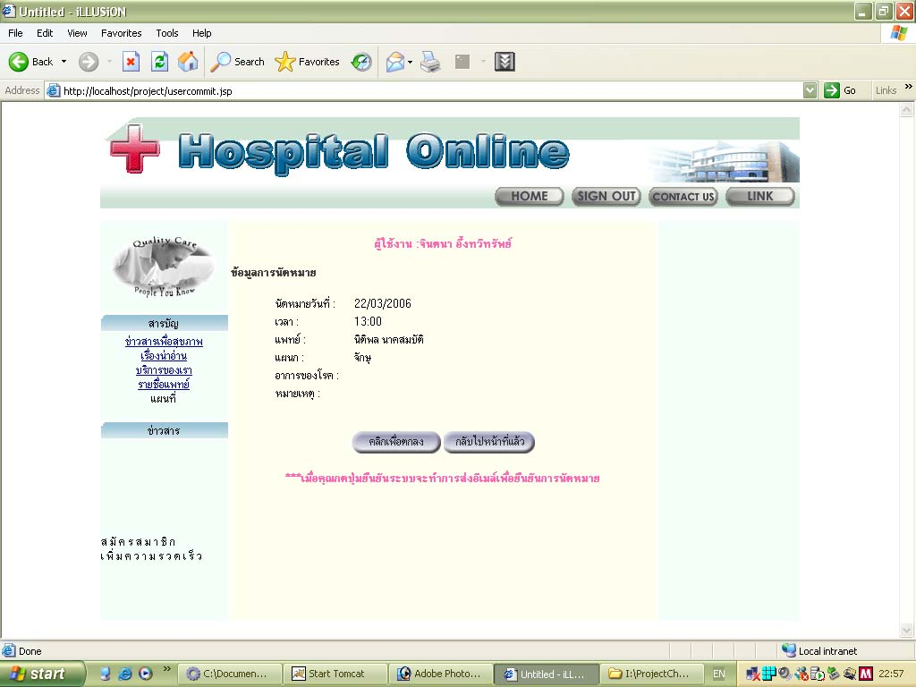
รูปที่ 2-4 แสดงหน้าในการนัดหมายแพทย์หน้าที่ 3

    - เมื่อยืนยันการนัดหมายระบบจะส่งอีเมล์กลับไปยังผู้ที่ทำการนัดหมาย(รูปที่ 2-5)
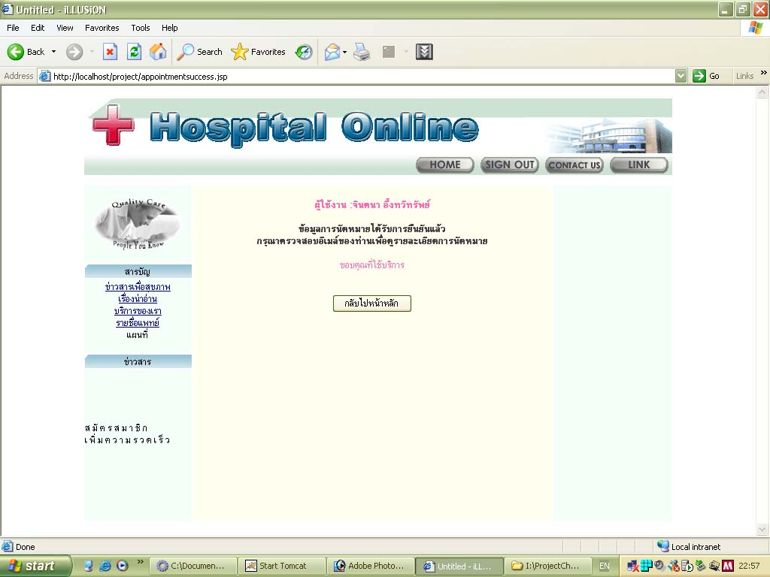
รูปที่ 2-5 แสดงหน้าในการนัดหมายแพทย์หน้าที่ 4

  - นัดหมายเพื่อตรวจสุขภาพ
    - เลือกประเภทของบริการและวันที่ต้องการตรวจสุขภาพ (รูปที่ 2-6)
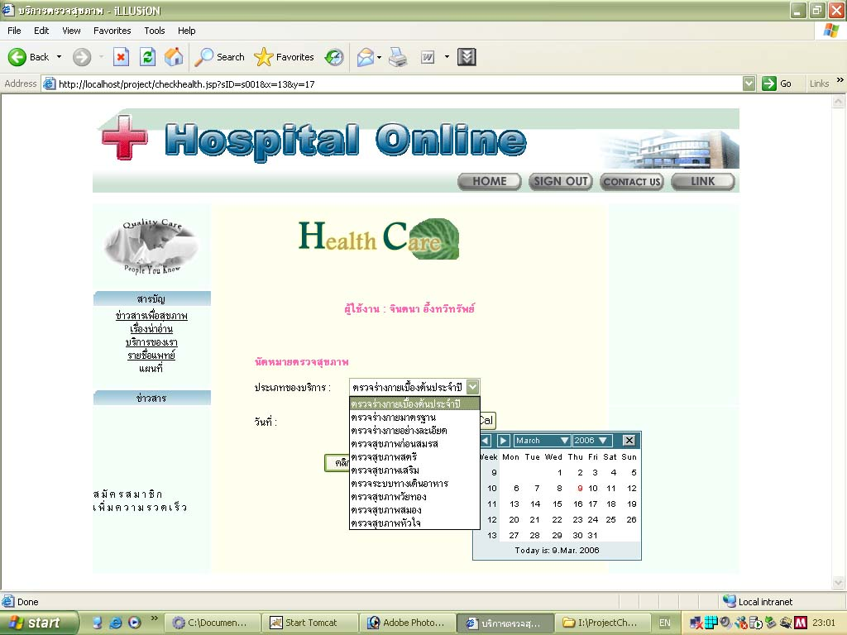
รูปที่ 2-6 แสดงหน้าในการนัดหมายตรวจสุขภาพหน้าที่ 1

    - เลือกเวลาที่ต้องการ (รูปที่ 2-7)
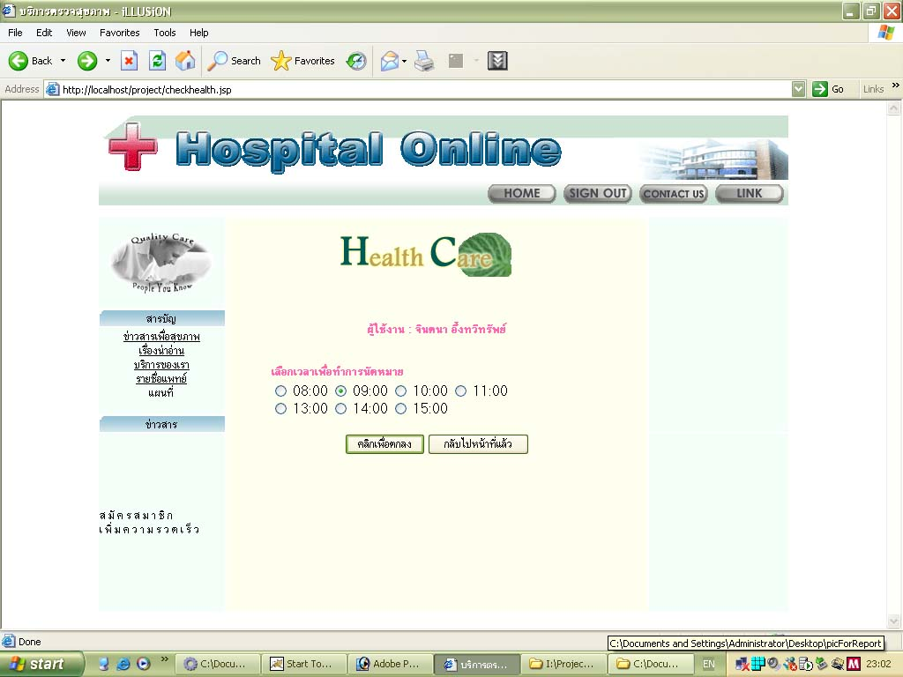
รูปที่ 2-7 แสดงหน้าในการนัดหมายตรวจสุขภาพหน้าที่ 2

    - ระบบจะแสดงรายละเอียดที่เลือกไว้ (รูปที่ 2-8)
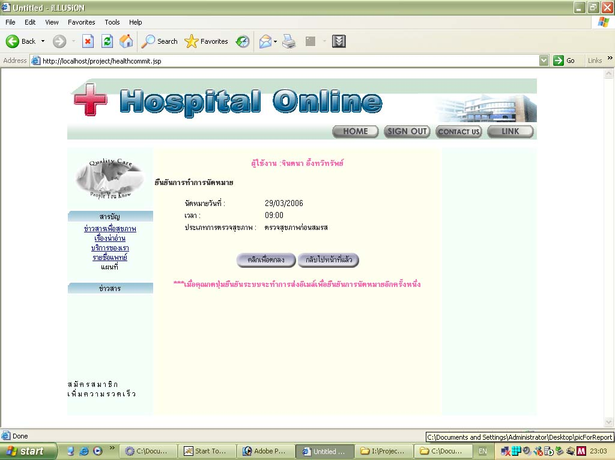
รูปที่ 2-8 แสดงหน้าในการนัดหมายตรวจสุขภาพหน้าที่ 3

    - เมื่อยืนยันระบบจะส่งอีเมล์ไปยังผู้ใช้ระบบ (รูปที่ 2-9)
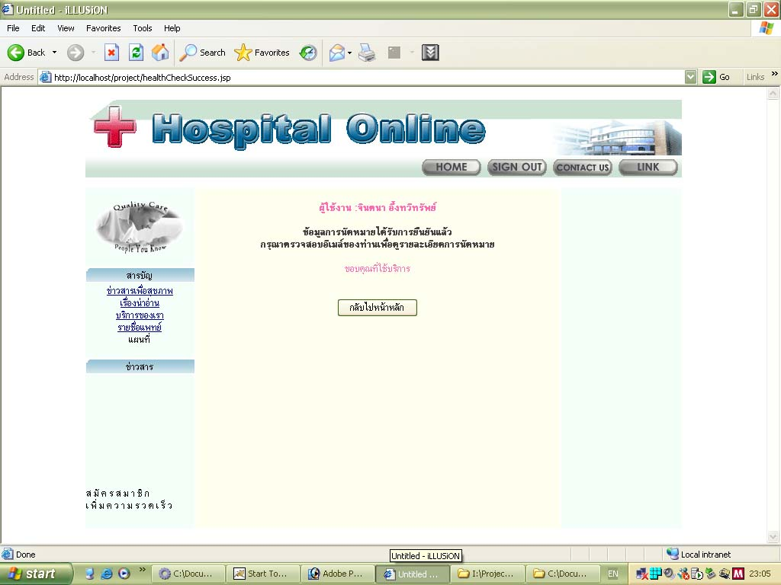
รูปที่ 2-9 แสดงหน้าในการนัดหมายตรวจสุขภาพหน้าที่ 4

  - ดูข้อมูลส่วนตัว สามารถดูข้อมูลส่วนตัวของตนเองได้
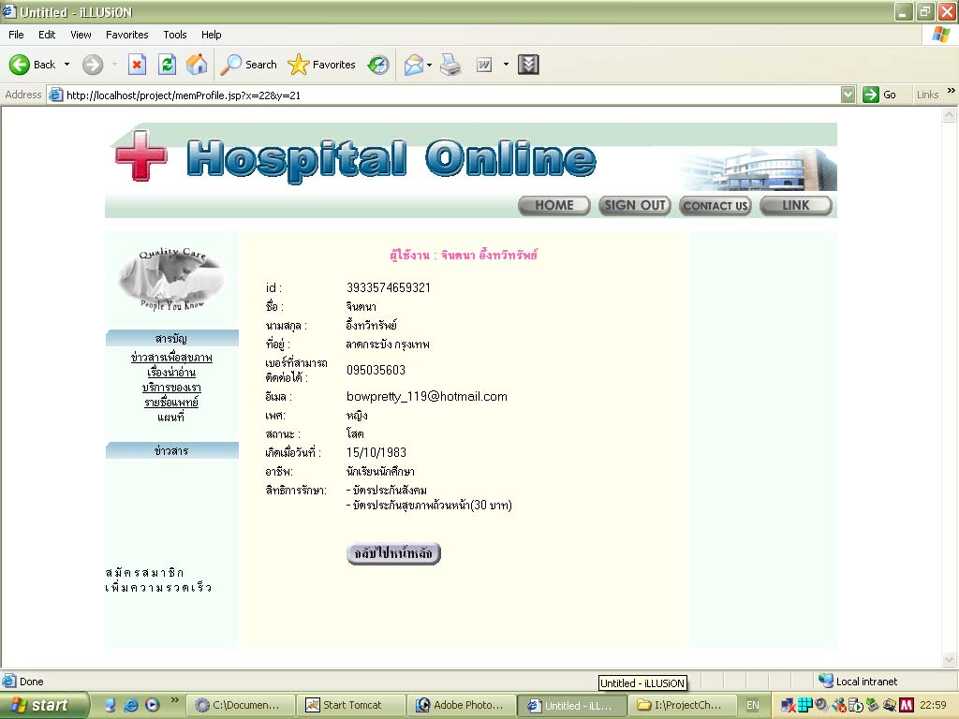
รูปที่ 2-10 แสดงหน้าในการดูข้อมูลส่วนตัว

  - แก้ไขข้อมูลส่วนตัว สามารถแก้ไขข้อมูลส่วนตัวได้ในบางส่วนเช่นในส่วนที่ 2 และบางส่วนจะไม่ยอมให้แก้ไขเช่น ส่วนที่ 1
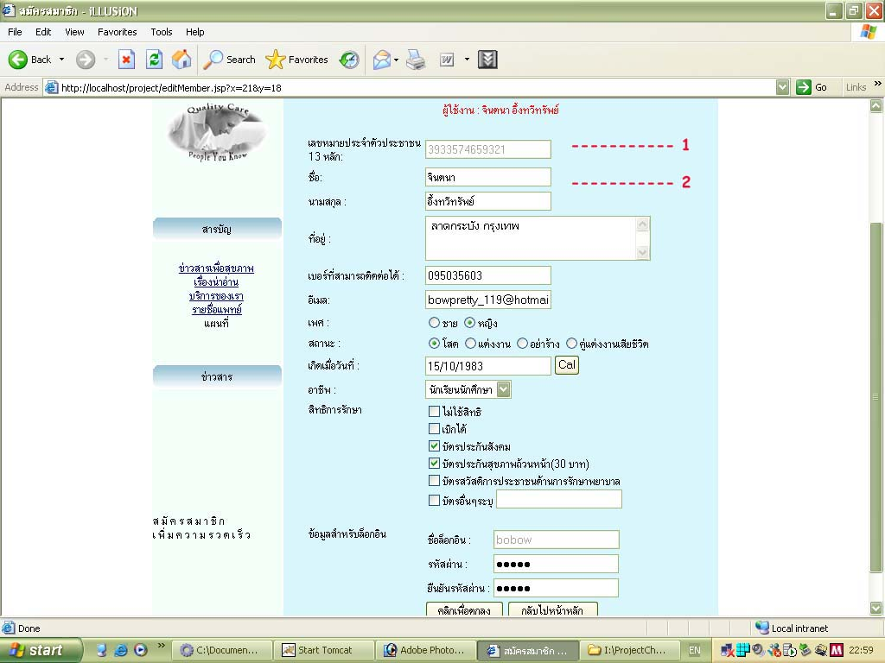
รูปที่ 2-11 แสดงหน้าในการแก้ไขข้อมูลส่วนตัว

  - ตรวจสอบและแก้ไขการนัดหมายส่วนตัว ผู้ใช้สามารถดูประวัติการนัดหมายและข้อมูลการนัดหมายปัจจุบันได้ ทั้งนี้ผู้ใช้ยังสามารถแก้ไขข้อมูลการนัดหมายได้อีกด้วย
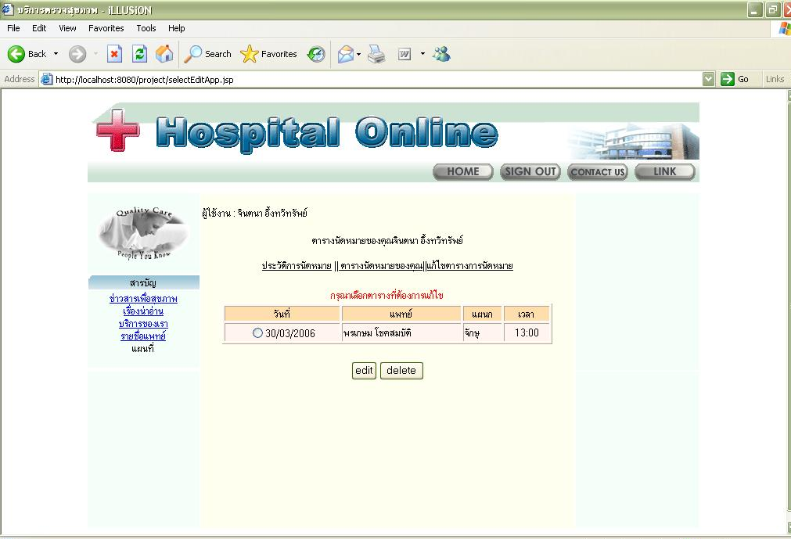
รูปที่ 2-12 แสดงหน้าในการตรวจสอบและแก้ไขข้อมูลการนัดหมายส่วนตัว

  - ตรวจสอบและแก้ไขการตรวจสุขภาพส่วนตัว
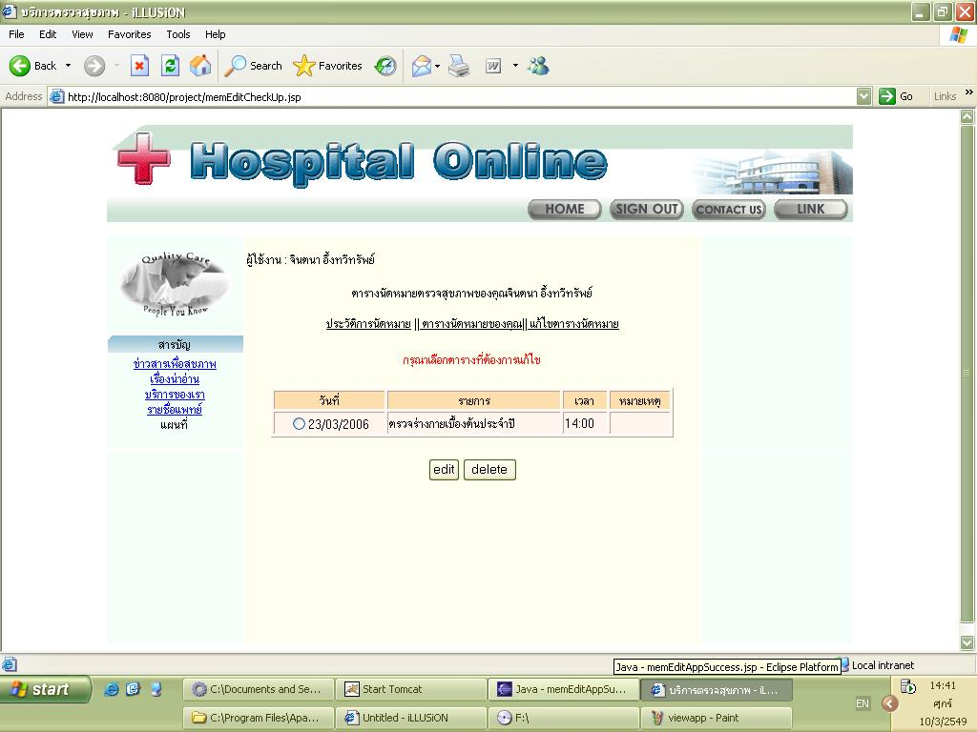
รูปที่ 2-13 แสดงหน้าในการตรวจสอบและแก้ไขข้อมูลการนัดหมายตรวจสุขภาพส่วนตัว

  - ติดต่อผู้ดูแลระบบ ส่วนที่ 1 ระบบจะกำหนดมาให้โดยเอามาจากข้อมูลที่กรอกมาตอนสมัคร ผู้ใช้งานต้องกรอกในส่วนที่ 2 และ 3
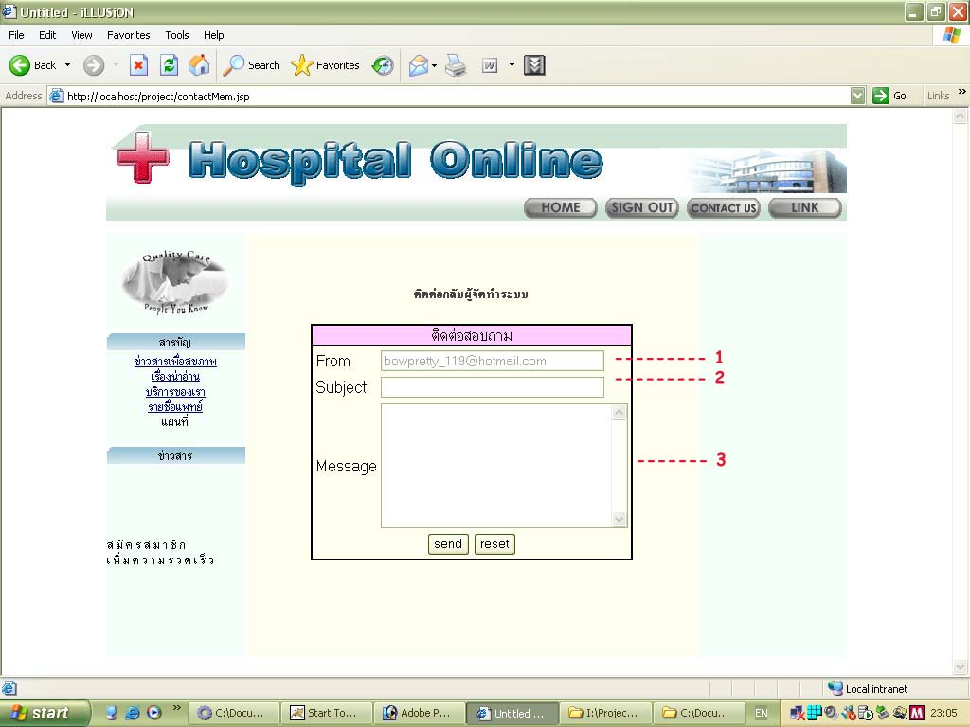
รูปที่ 2-14 แสดงหน้าในการติดต่อผู้ดูแลระบบ

  - อ่านข่าวสาร ระบบจะเสนอข่าวสารที่เหมาะสมแก่สมาชิกคนนั้นๆ
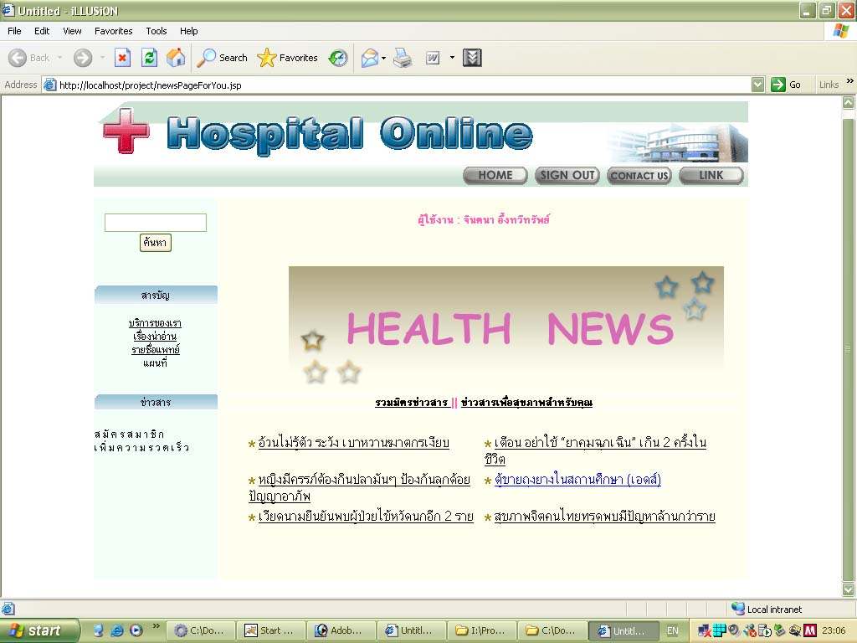
รูปที่ 2-15 แสดงหน้าในการอ่านข่าวสาร

  - อ่านบทความ ระบบจะเสนอบทความที่สมาชิกคนนั้นๆสนใจ
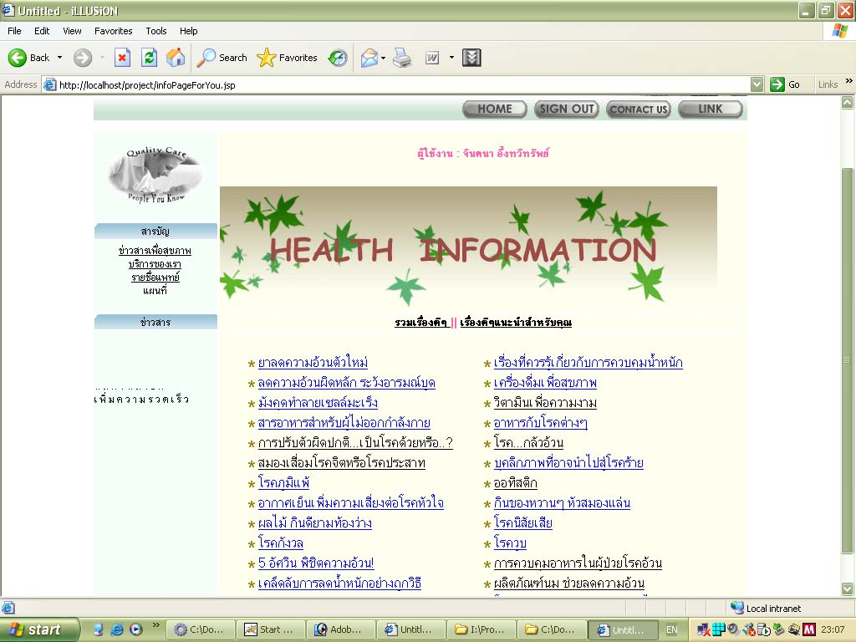
รูปที่ 2-16 แสดงหน้าในการอ่านบทความ

  - อ่านบริการของโรงพยาบาล
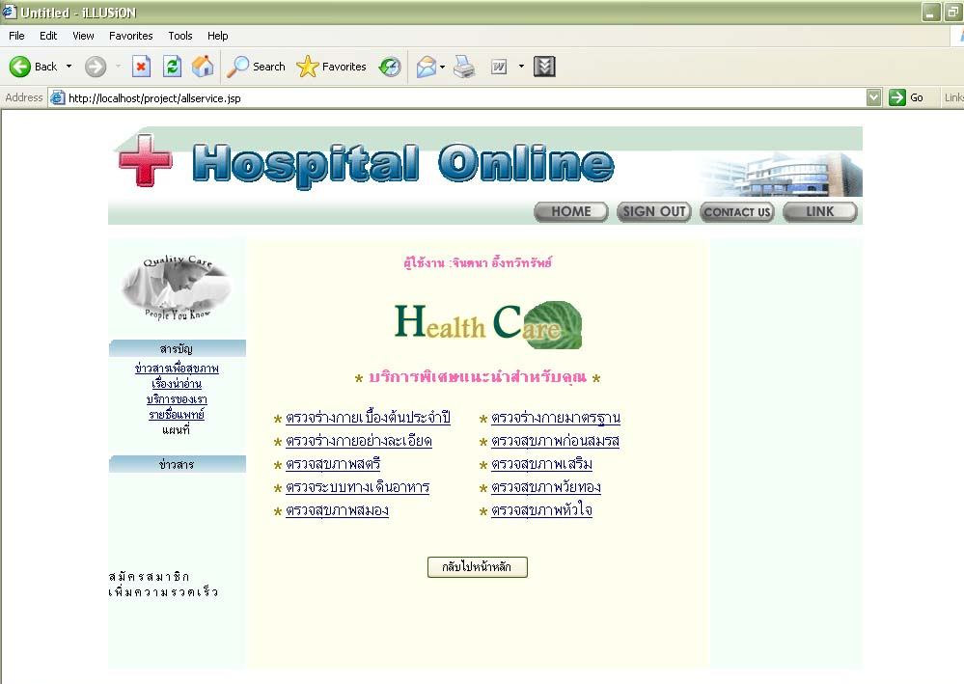
รูปที่ 2-17 แสดงหน้าในการอ่านบริการ

- แพทย์
  - ล็อกอินเพื่อใช้งานระบบ
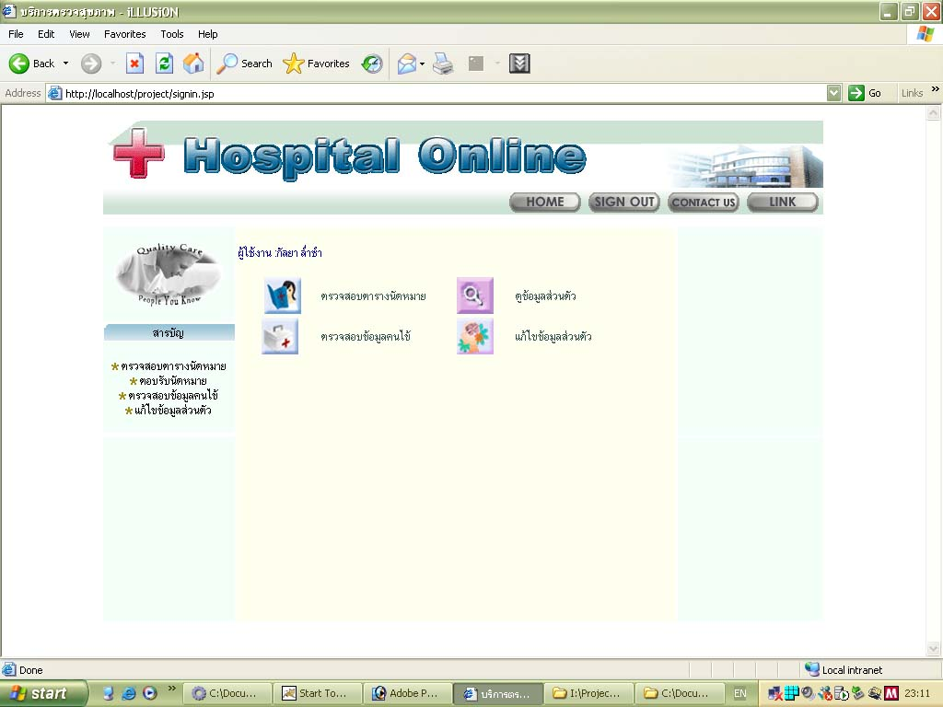
รูปที่ 3-1 แสดงหน้าในการล็อกอินเข้าใช้งาน

  - ตรวจสอบข้อมูลคนไข้ส่วนตัว ขั้นตอนการตรวจสอบทำได้ดังนี้
    - เลือกบุคคลที่ต้องการดูรายละเอียด
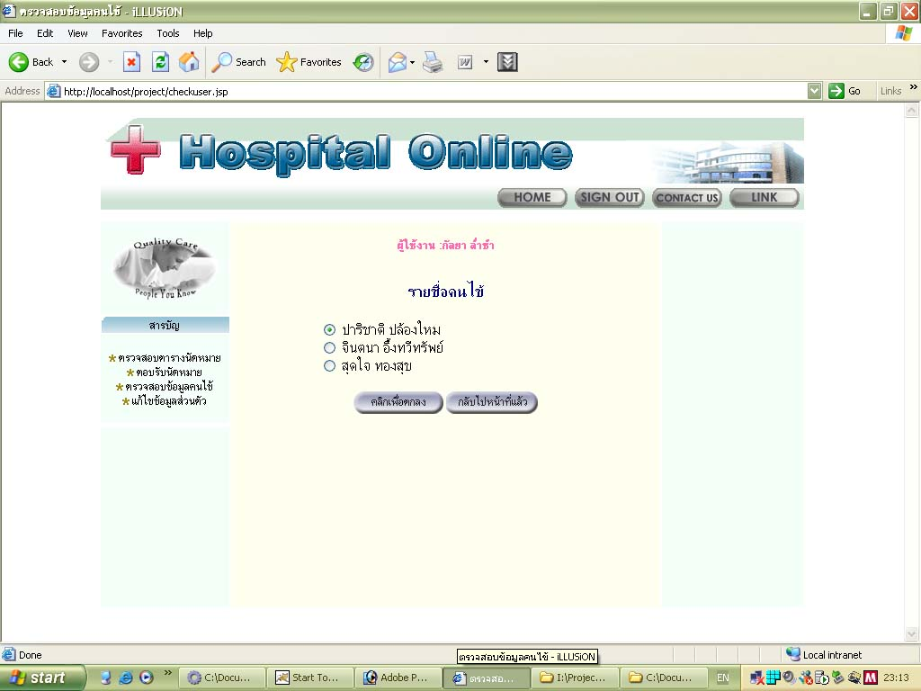
รูปที่ 3-2 แสดงหน้าในการดูข้อมูลคนไข้

    - ระบบเสนอรายละเอียดของคนนั้น โดยส่วนที่ 1 จะแสดงรายละเอียดการนัดหมาย และส่วนที่ 2 จะแสดงรายละเอียดของคนไข้
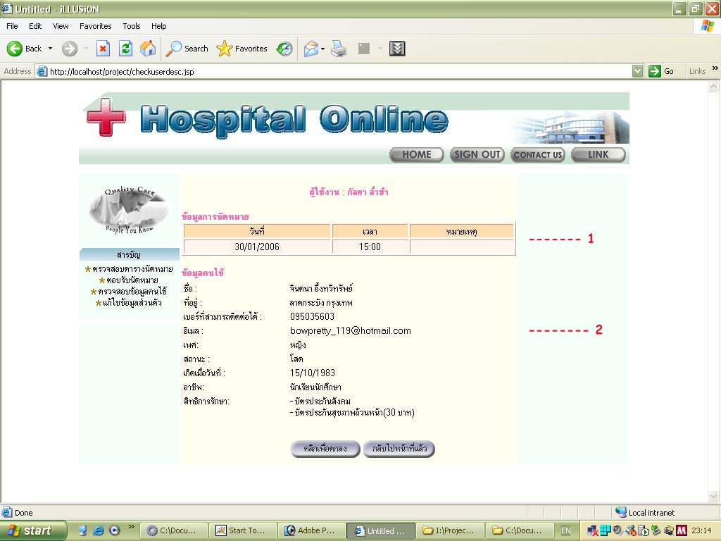
รูปที่ 3-3 แสดงหน้าในการดูรายละเอียดคนไข้

  - แก้ไขข้อมูลส่วนตัว แก้ไขได้เฉพาะส่วนที่ 2 และส่วนที่ 1 จะไม่สามารถแก้ไขได้
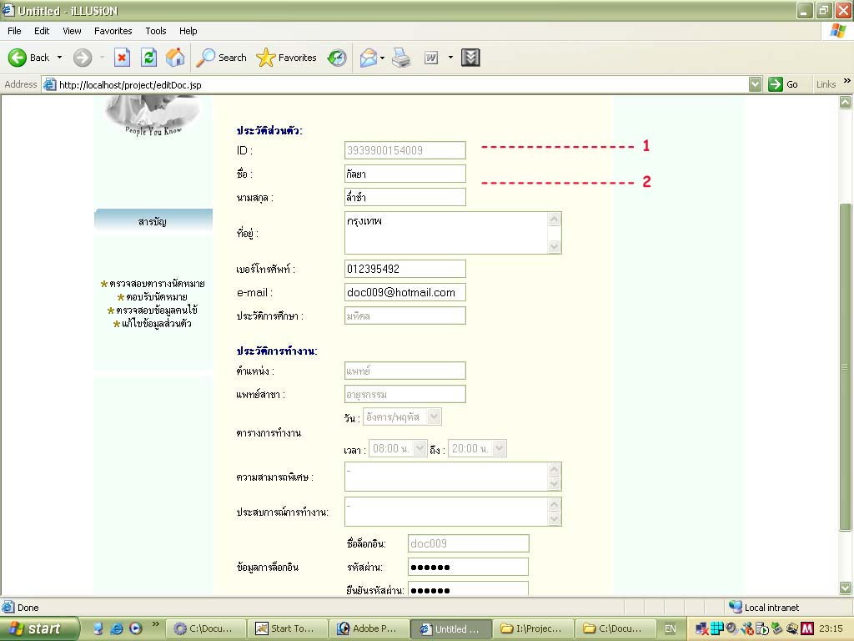
รูปที่ 3-4 แสดงหน้าในการแก้ไขรายละเอียด

  - ดูข้อมูลส่วนตัว
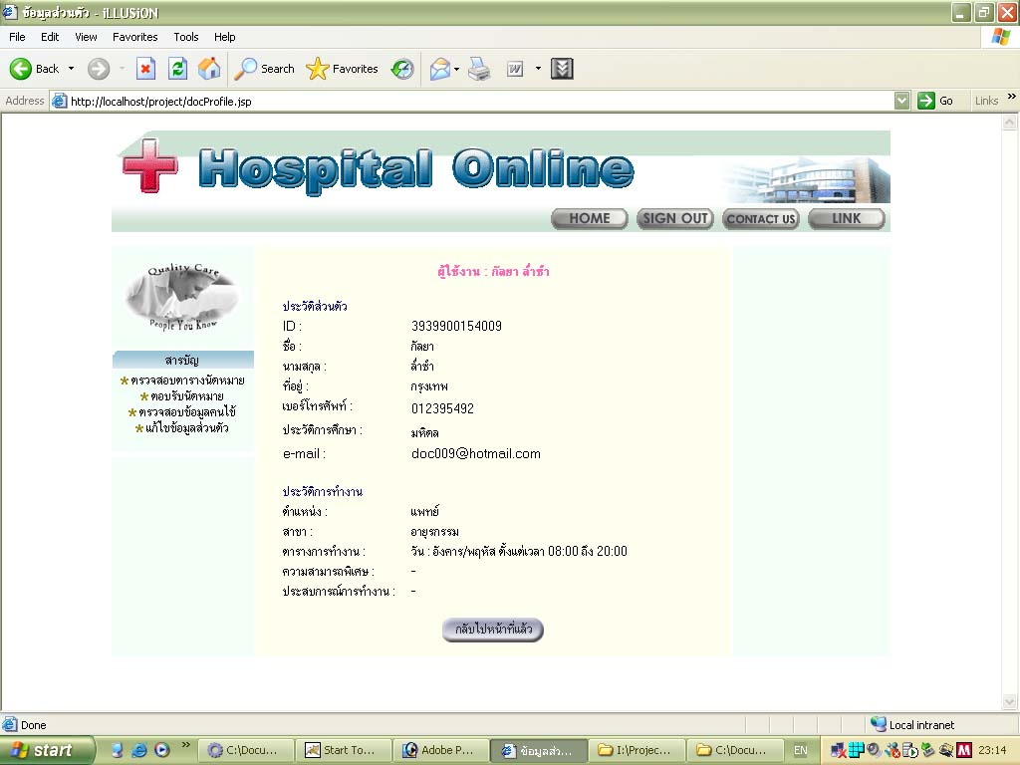
รูปที่ 3-5 แสดงหน้าในการดูข้อมูลส่วนตัว

  - ส่งอีเมล์ ส่วนที่ 1 ระบบจะเอามาจากข้อมูลส่วนตัว และส่วนที่ 2 ผู้ใช้ต้องกรอกข้อมูล
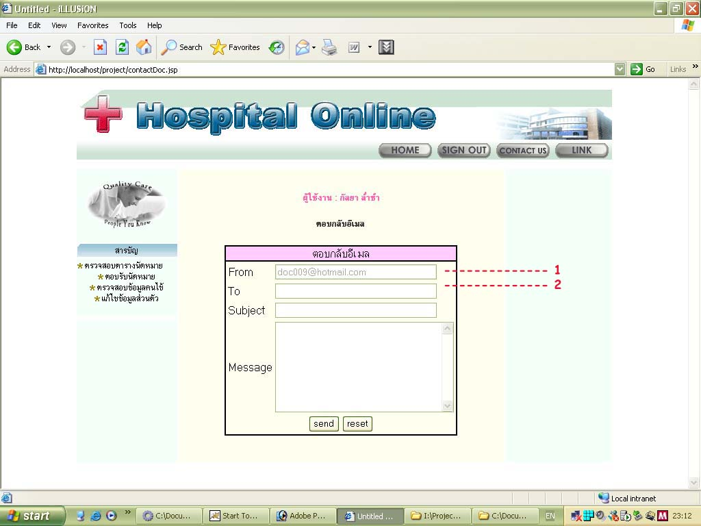
รูปที่ 3-6 แสดงหน้าในการส่งอีเมล์

- พนักงาน
  - ล็อกอินเพื่อเข้าใช้งานระบบ
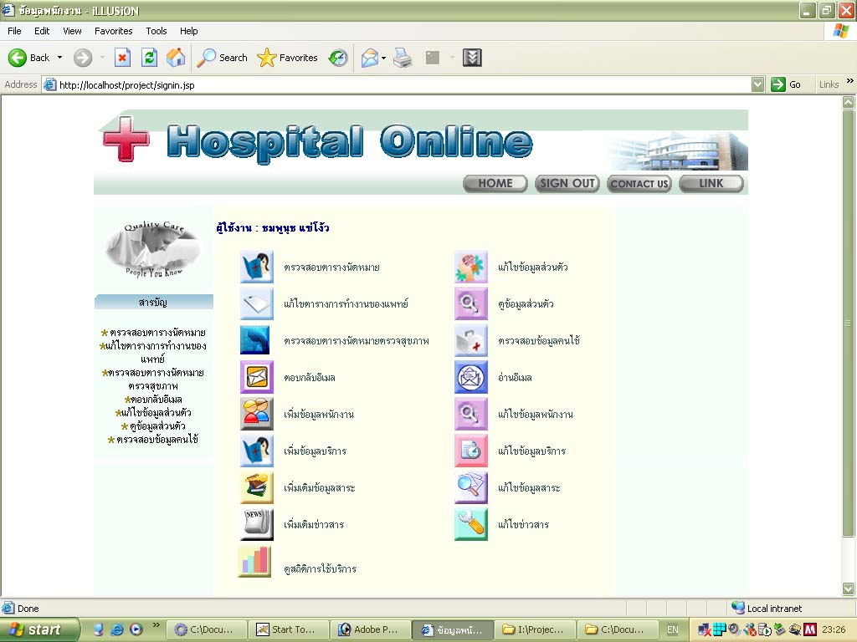
รูปที่ 4-1 แสดงหน้าในการเข้าสู้ระบบของพนักงาน

  - ดูข้อมูลส่วนตัว
ขั้นตอนการทำงานเช่นเดียวกันกับการทำงานในส่วนของแพทย์(ดูขั้นตอนการทำงานในหัวข้อที่ 3)
  - แก้ไข้ข้อมูลส่วนตัว

  - ดูและแก้ไขข้อมูลการนัดหมาย เพื่อใช้ในกรณีที่คนไข้ต้องการยกเลิกหรือเปลี่ยนแปลงการนัดหมาย ในส่วนที่ 1,2,3 ใช้เพื่อดูข้อมูลการนัดหมาย และส่วนที่ 4 ใช้เมื่อต้องการแก้ไขการนัดหมาย
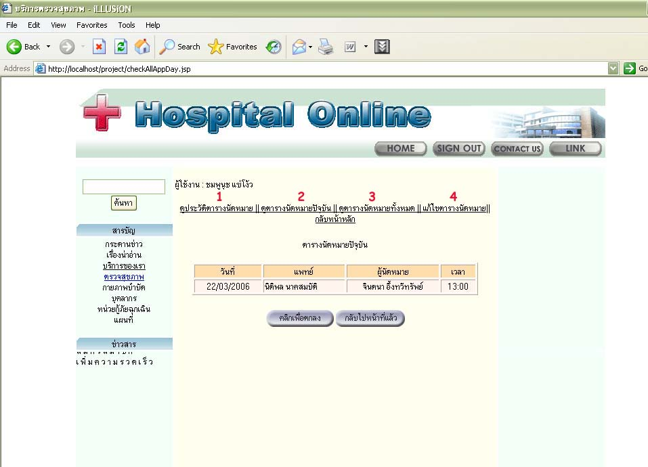
รูปที่ 4-2 แสดงหน้าในการดูและแก้ไขข้อมูลการนัดหมาย

  - ดูและแก้ไขข้อมูลการนัดหมายเพื่อตรวจสุขภาพ เพื่อใช้ในกรณีที่คนไข้ต้องการยกเลิกหรือเปลี่ยนแปลงการนัดหมาย ในส่วนที่ 1,2,3 ใช้เพื่อดูข้อมูลการนัดหมาย และส่วนที่ 4 ใช้เมื่อต้องการแก้ไขการนัดหมาย
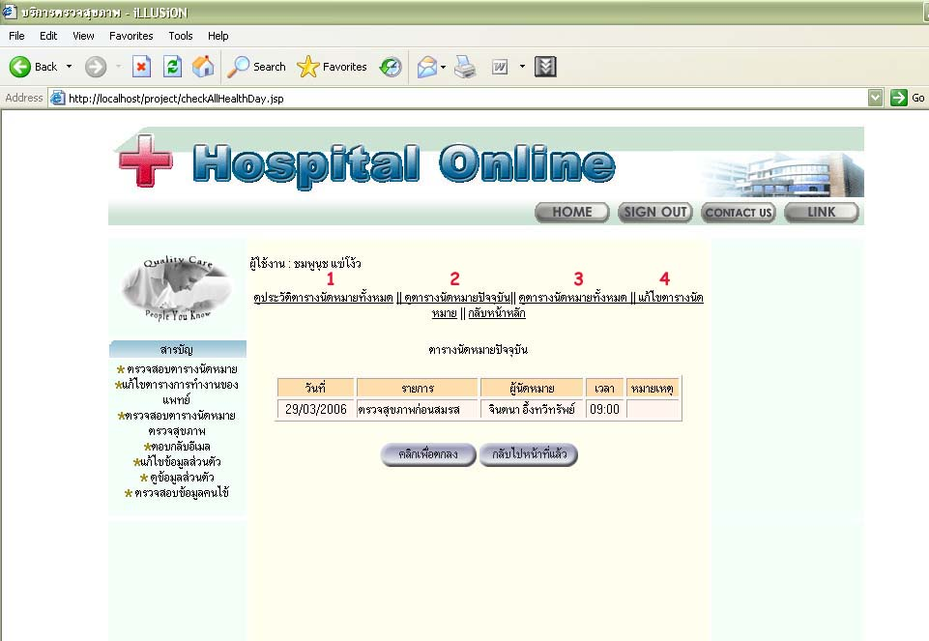
รูปที่ 4-3 แสดงหน้าในการดูและแก้ไขข้อมูลการนัดหมายตรวจสุขภาพ
  - ดูและแก้ไขข้อมูลของแพทย์ โดยต้องเลือกแพทย์ก่อน แล้วจึงแก้ไขข้อมูลได้
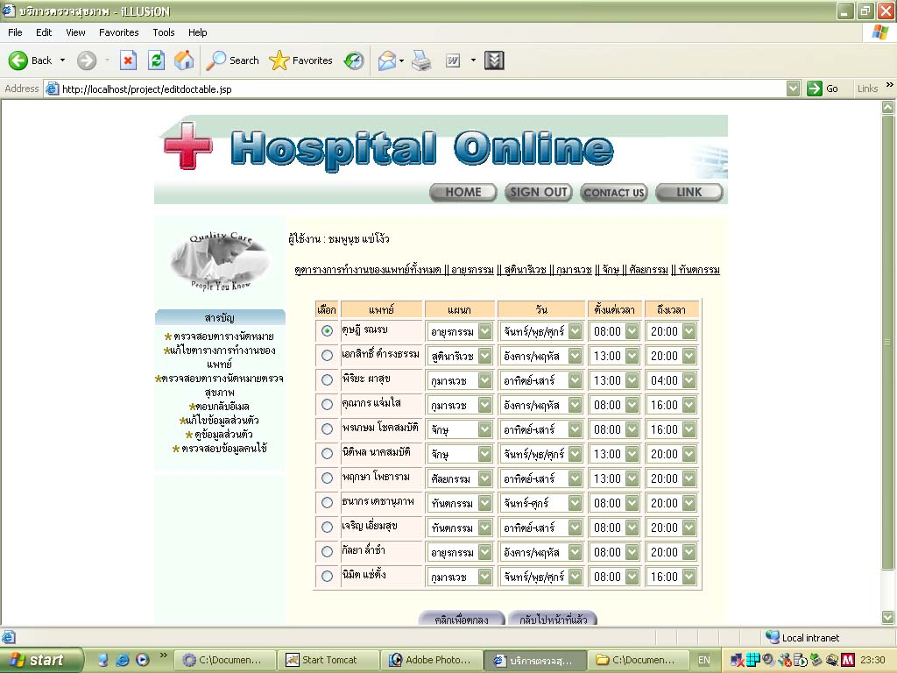
รูปที่ 4-4 แสดงหน้าในการดูและแก้ไขข้อมูลแพทย์

  - อ่านอีเมล์ เลือกอีเมล์ที่ต้องการเปิดอ่านหรือลบ
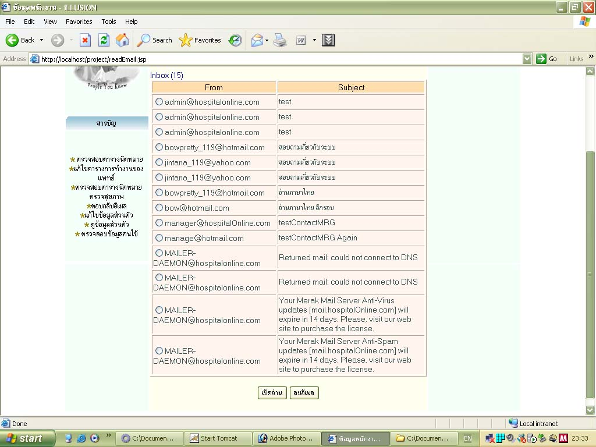
รูปที่ 4-5 แสดงหน้าในการดูอีเมล์

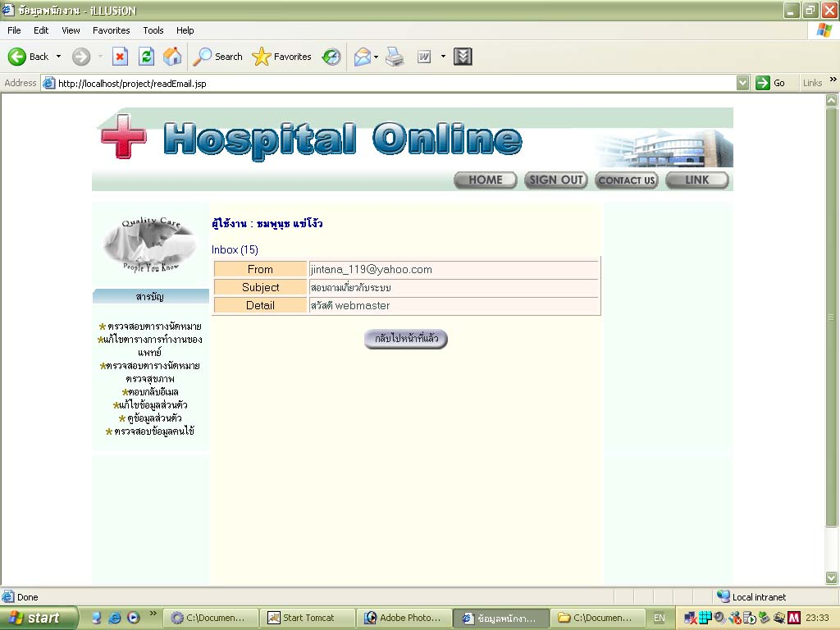
รูปที่ 4-6 แสดงหน้าในการอ่านอีเมล์

  - ตอบอีเมล์ ส่วนที่ 1 ระบบจะเอามาจากข้อมูลส่วนตัว และส่วนที่ 2 ผู้ใช้ต้องกรอกข้อมูล
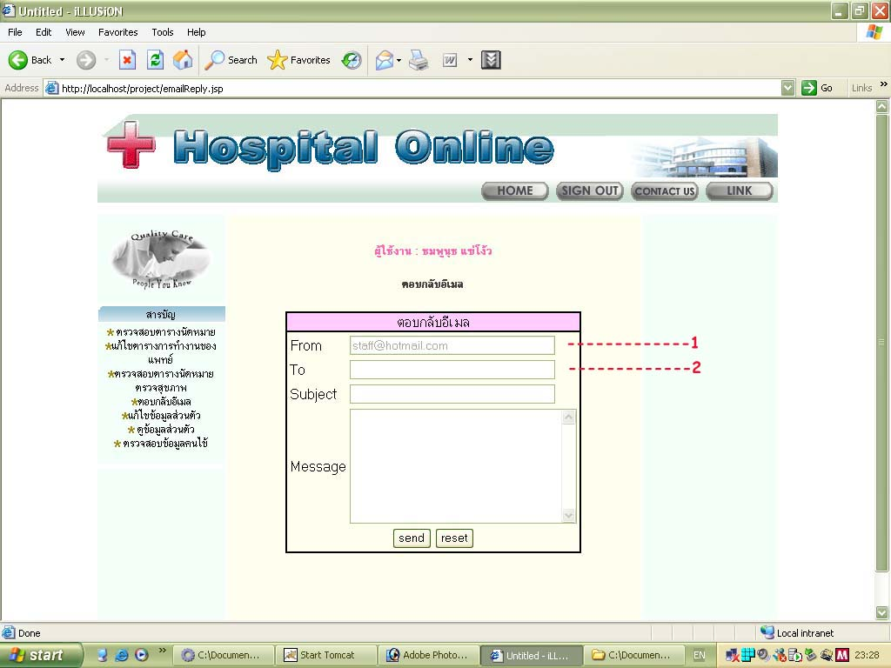
รูปที่ 4-7 แสดงหน้าในการตอบอีเมล์

  - ตรวจสอบข้อมูลคนไข้
    - เลือกบุคคลที่ต้องการดูรายละเอียด
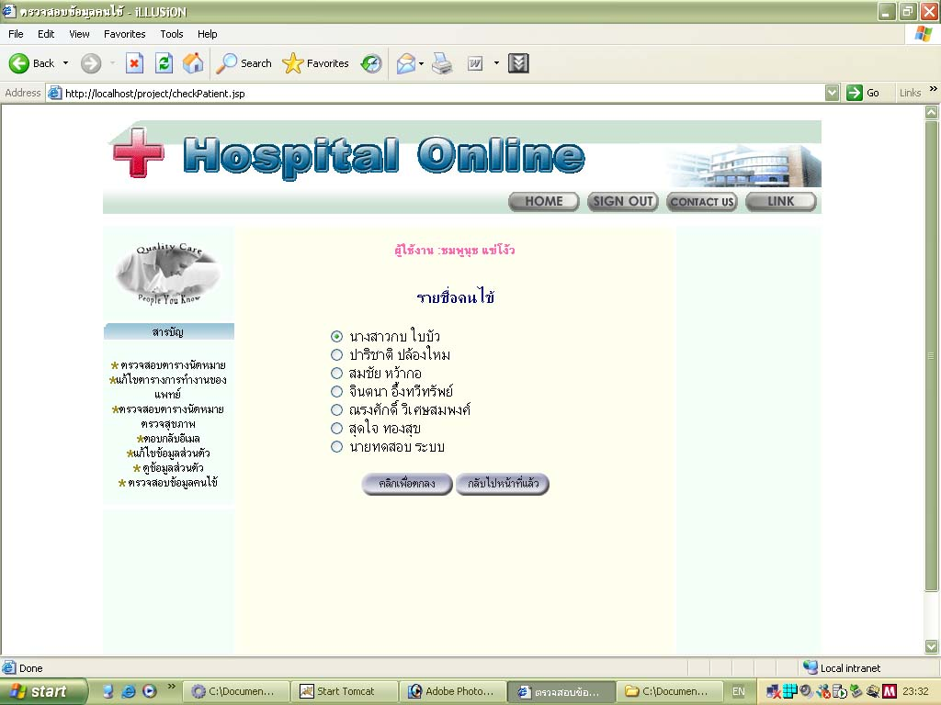
รูปที่ 4-8 แสดงหน้าในการดูข้อมูลคนไข้

    - ระบบเสนอรายละเอียดของคนนั้น โดยส่วนที่ 1,2 จะแสดงรายละเอียดการนัดหมาย และส่วนที่ 3 จะแสดงรายละเอียดของคนไข้
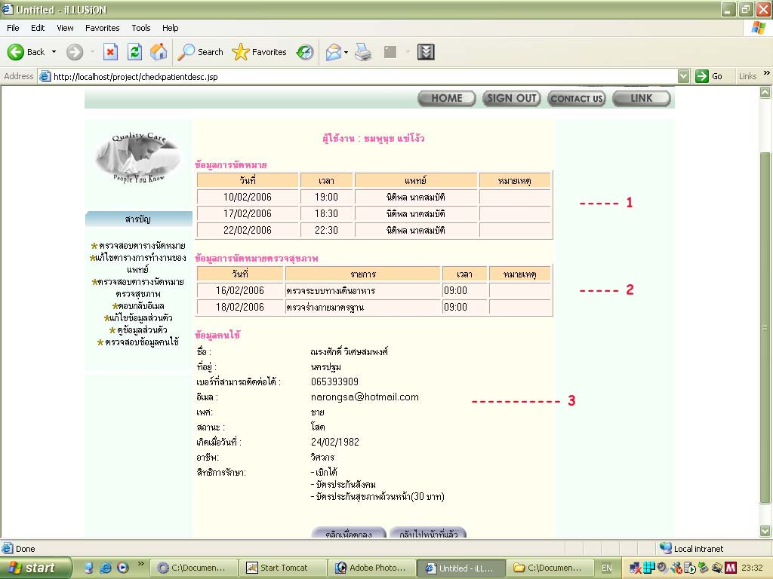
รูปที่ 4-9 แสดงหน้าแสดงรายละเอียดข้อมูลคนไข้

  - ดูและพิมพ์(print)ข้อมูลสถิติการใช้บริการ
สถิติที่สามารถดูข้อมูลได้(ดังรูปที่ 4-10)คือ
- สถิติของผู้เข้าชมเว็บ
- สถิติการนัดหมายแพทย์
- สถิติการนัดหมายตรวจสุขภาพ
- สถิติการเข้าชมบทความ
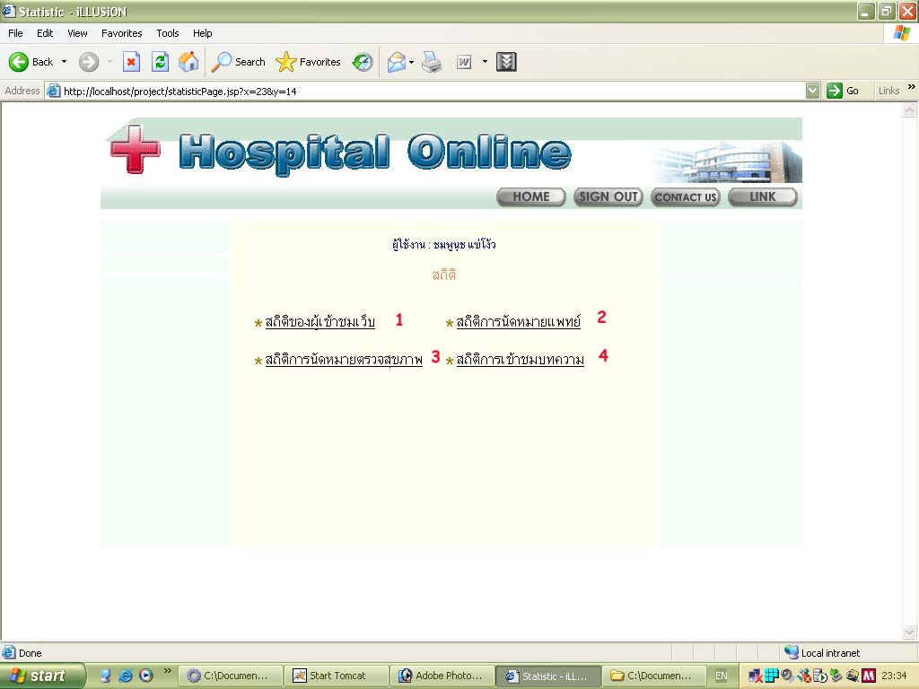
รูปที่ 4-10 แสดงหน้ารายละเอียดข้อมูลทางสถิติ
จากรูปที่ 4-11 เป็นการเปิดดูสถิติผู้เข้าชมเว็บจุดที่ 1 คือ เลือกปีที่ต้องการดู และส่วนที่ 2 คือพิมพ์หน้า
เพจนี้ออกมา

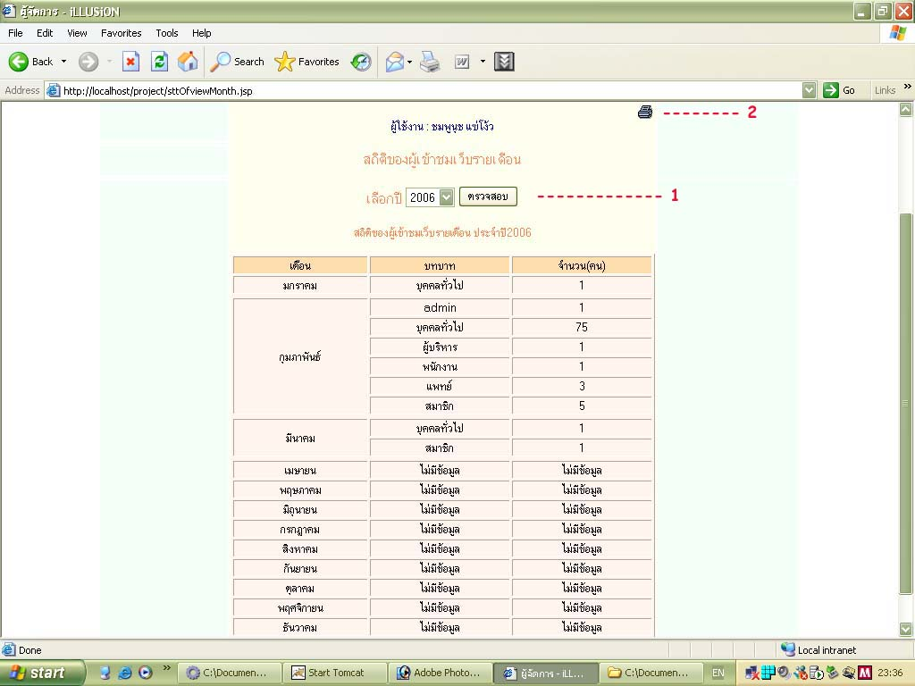
รูปที่ 4-11 แสดงรายละเอียดข้อมูลทางสถิติ

รูปที่ 4-12 กรณีกดปุ่มเพื่อพิมพ์จะแสดงหน้าตัวอย่างก่อนพิมพ์
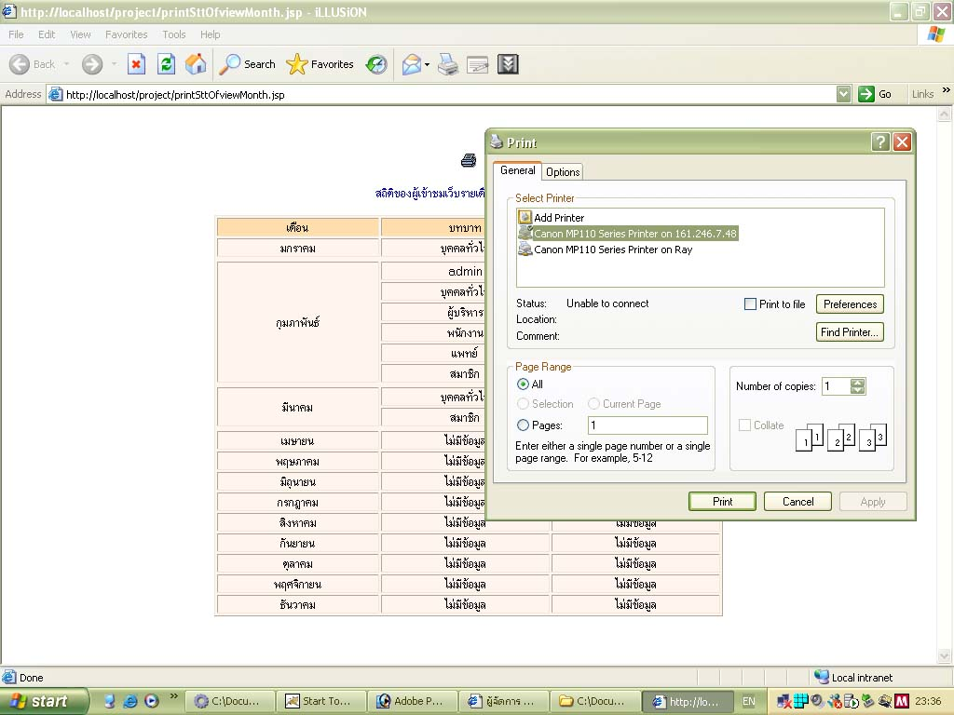
รูปที่ 4-12 แสดงหน้าในการพิมพ์ข้อมูลทางสถิติ

  - เพิ่มข้อมูลพนักงาน
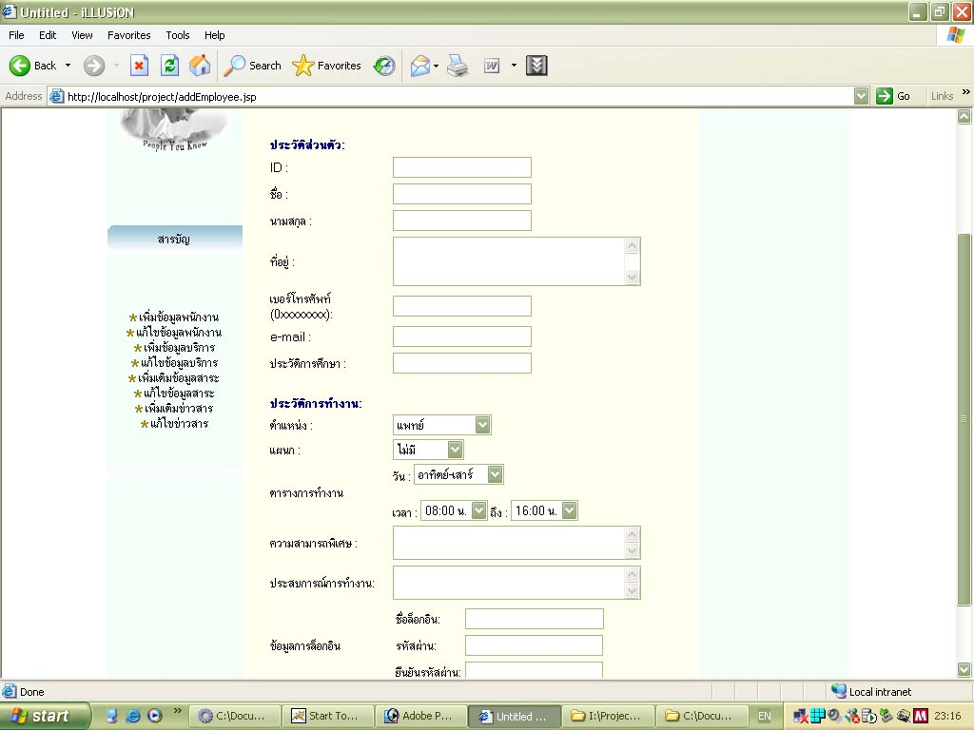
รูปที่ 4-13 แสดงหน้าในการเพิ่มข้อมูลพนักงาน

  - แก้ไขข้อมูลพนักงาน ขั้นตอนการแก้ไขข้อมูลพนักงานมีดังนี้
- พิมพ์ชื่อพนักงานเพื่อทำการค้นหาดังรูปที่ 4-14 ส่วนที่หนึ่งคือส่วนที่ต้องป้อนชื่อ และส่วนที่สองคือส่วนแสดงรายชื่อที่ค้นหาเจอ
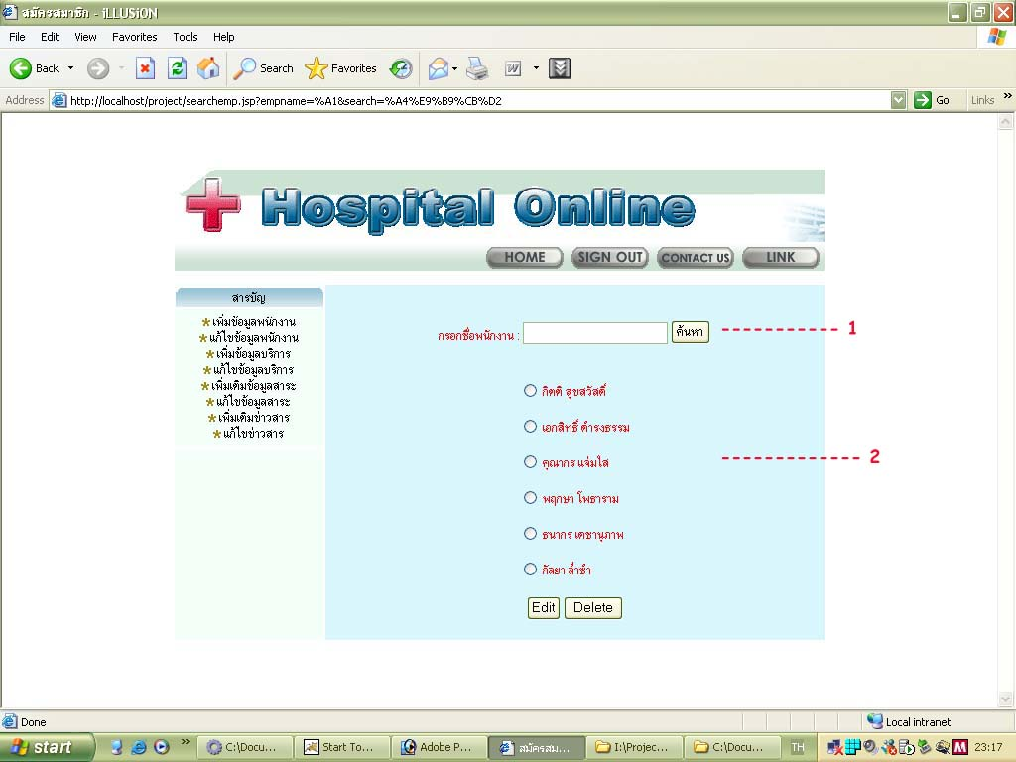
รูปที่ 4-14 แสดงหน้าในการค้นหาพนักงาน

- เลือกชื่อที่ต้องการแก้ไขหลังจากนั้นก็แก้ไขดังรูปที่ 4-15
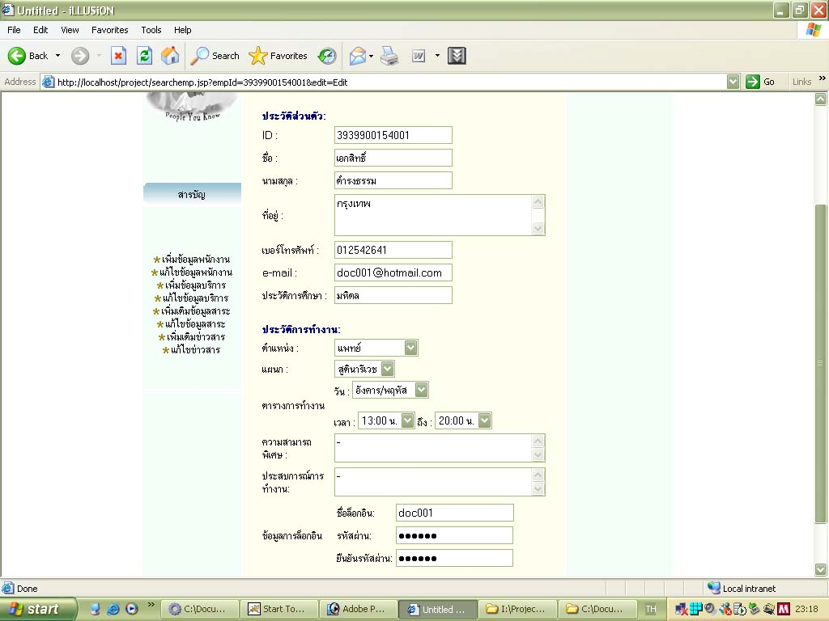
รูปที่ 4-15 แสดงหน้าในการแก้ไขข้อมูลพนักงาน

- รูปที่ 4-16 แสดงข้อมูลพนักงานเมื่อแก้ไขเสร็จแล้ว
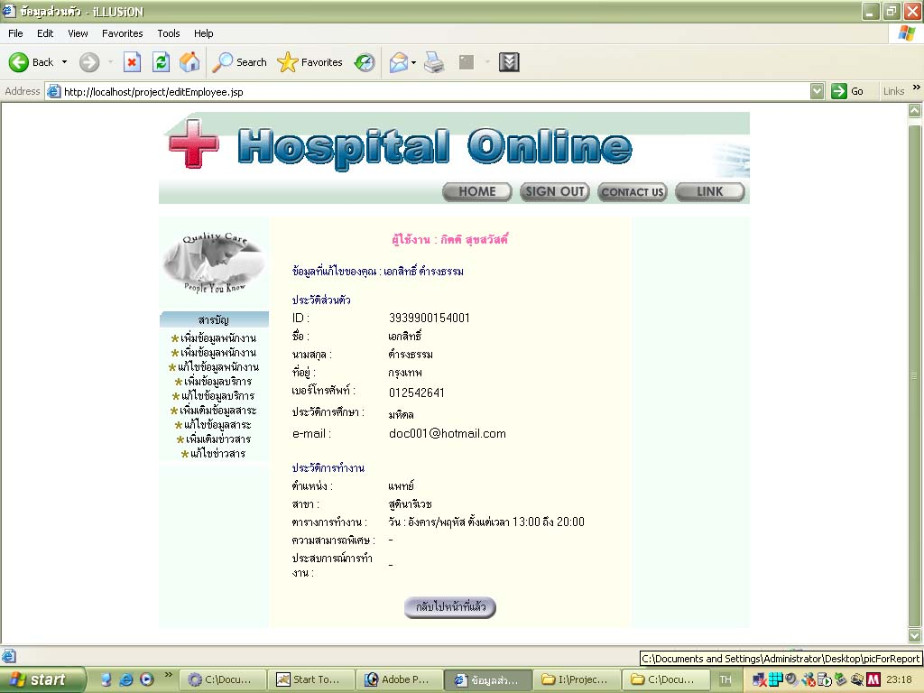
รูปที่ 4-16 แสดงหน้าเมื่อแก้ไขข้อมูลพนักงานเสร็จ

  - เพิ่มข้อมูลข่าวสาร
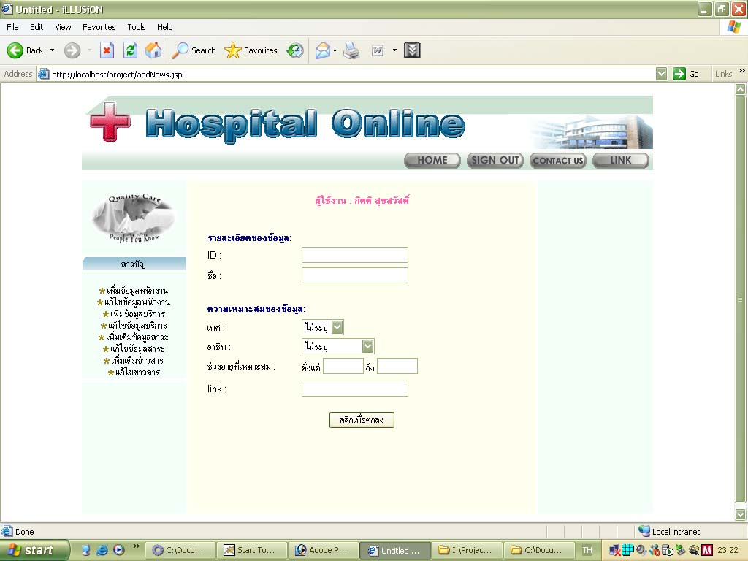
รูปที่ 4-17 แสดงหน้าในการเพิ่มข้อมูลข่าวสาร

  - แก้ไขข้อมูลข่าวสาร
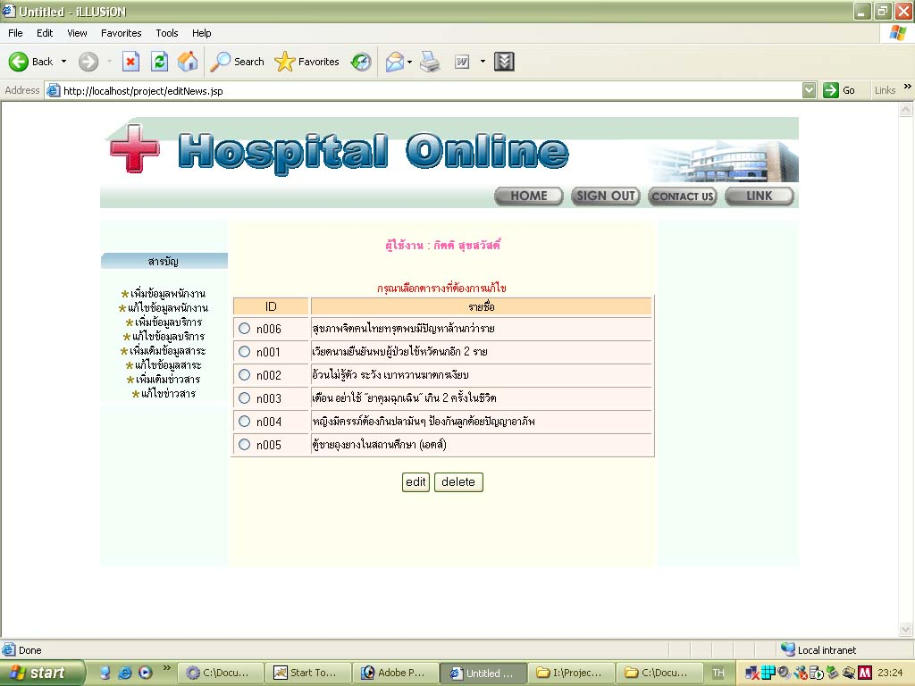
รูปที่ 4-18 แสดงหน้าในการเลือกข้อมูลข่าวสารเพื่อแก้ไข

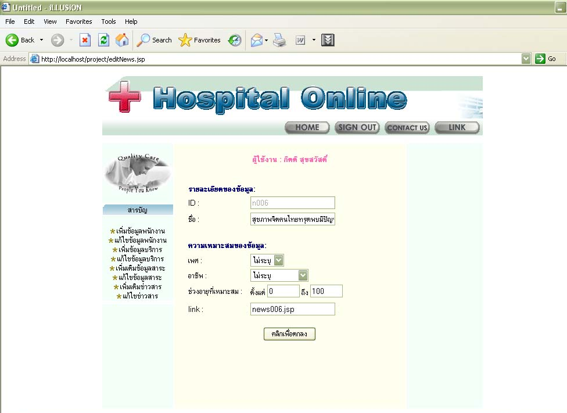
รูปที่ 4-19 แสดงหน้าในการแก้ไขข้อมูลข่าวสาร

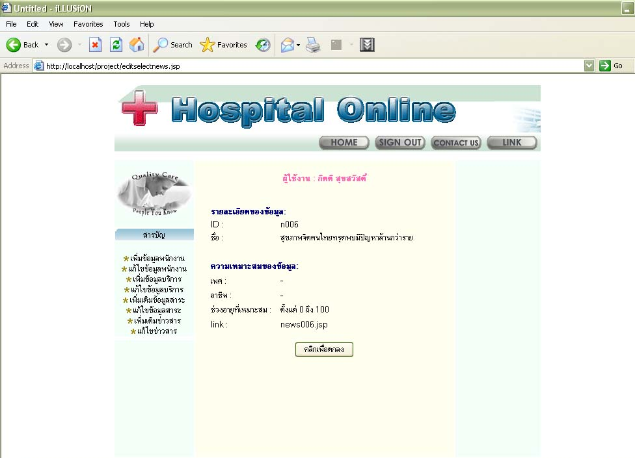
รูปที่ 4-20 แสดงหน้าเมื่อแก้ไขข้อมูลข่าวสารสำเร็จ

  - เพิ่มเติมข้อมูลบทความ
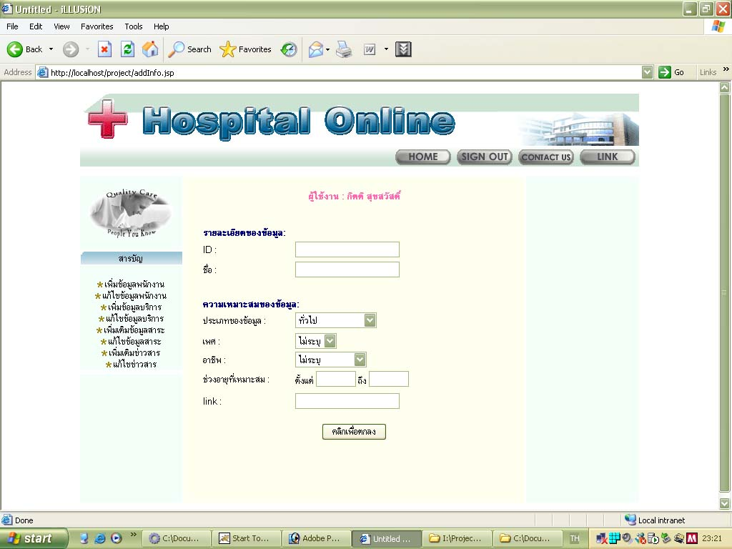
รูปที่ 4-21 แสดงหน้าเมื่อต้องการเพิ่มข้อมูลบทความ

  - แก้ไขข้อมูลบทความ
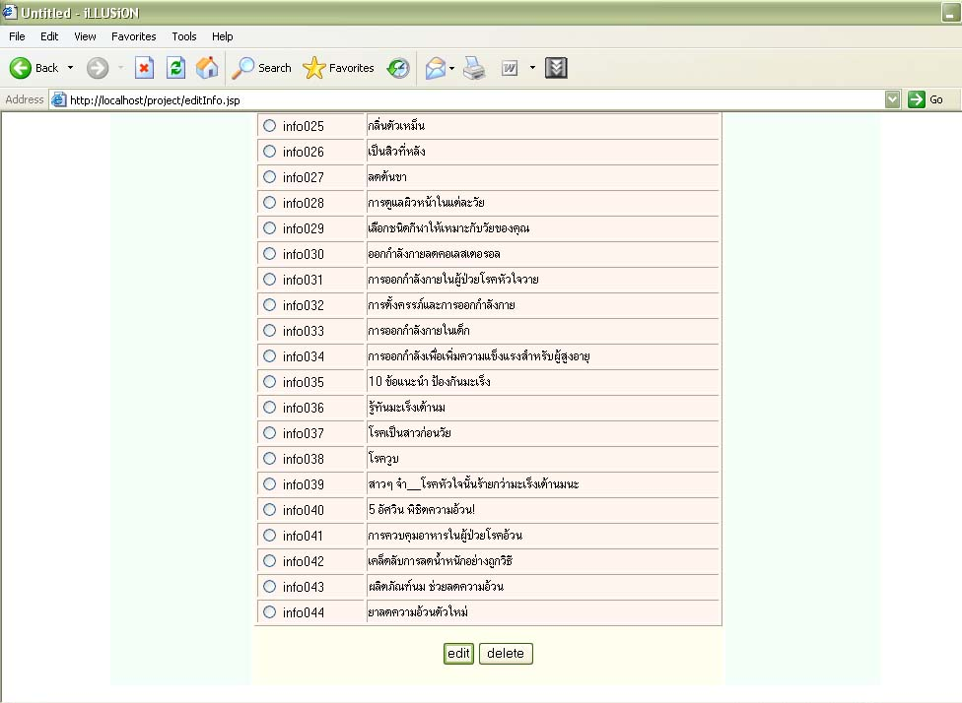
รูปที่ 4-22 แสดงหน้าในการเลือกบทความที่ต้องการแก้ไข

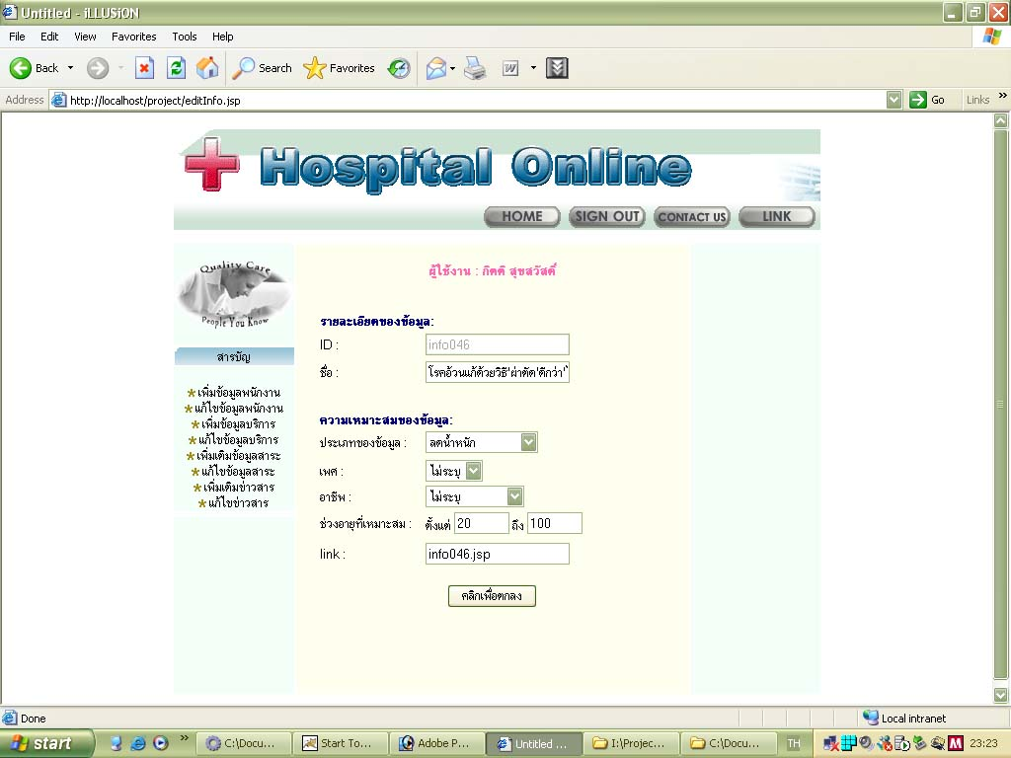
รูปที่ 4-23 แสดงหน้าในการแก้ไขบทความ

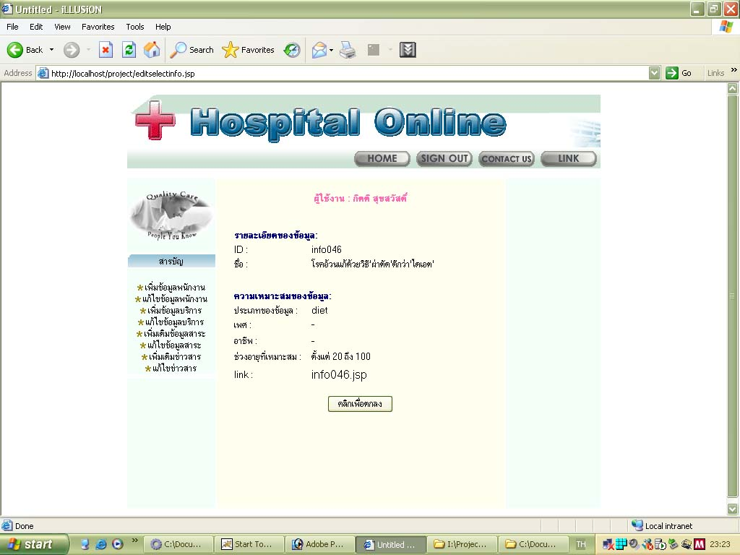
รูปที่ 4-24 แสดงหน้าเมื่อแก้ไขบทความสำเร็จ

  - เพิ่มเติมข้อมูลบริการด้านสุขภาพ
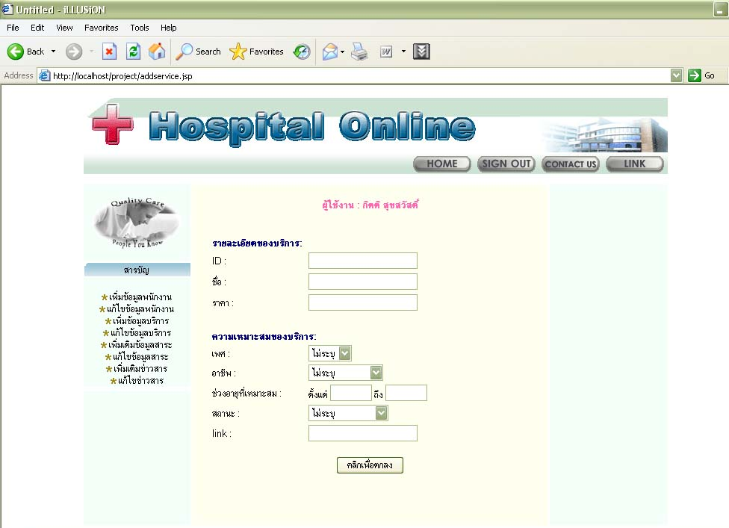
รูปที่ 4-25 แสดงหน้าเมื่อเพิ่มบริการด้านสุขภาพ

  - แก้ไขข้อมูลบริการด้านสุขภาพ
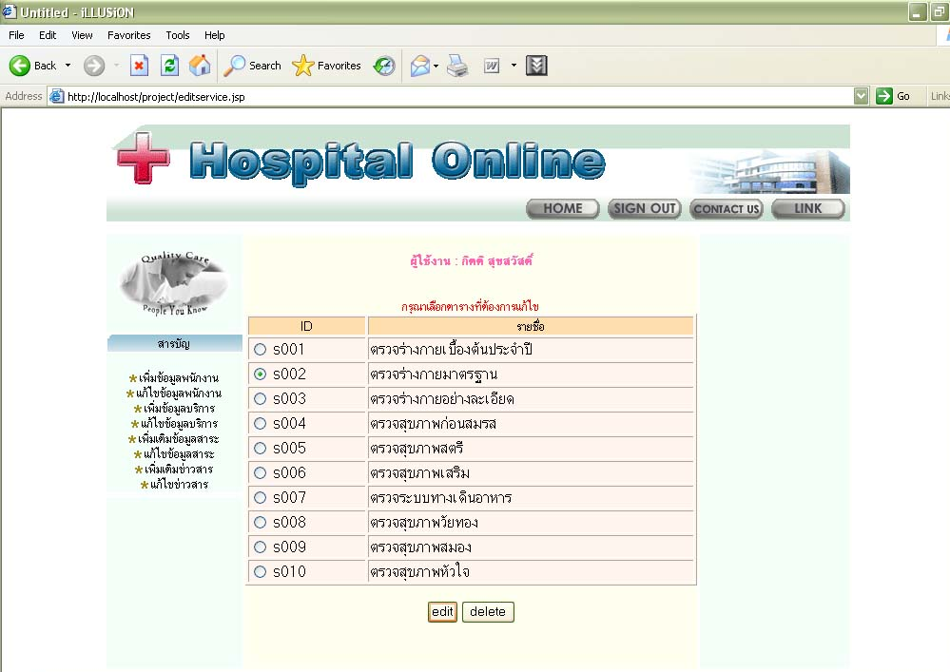
รูปที่ 4-26 แสดงหน้าเพื่อเลือกบริการด้านสุขภาพที่ต้องการแก้ไข

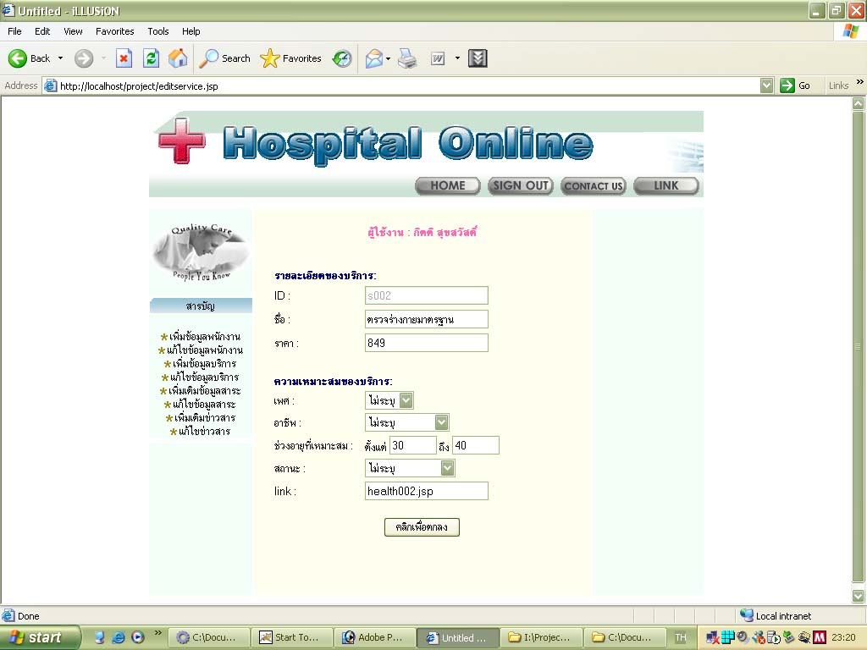
รูปที่ 4-27 แสดงหน้าการแก้ไขบริการด้านสุขภาพ

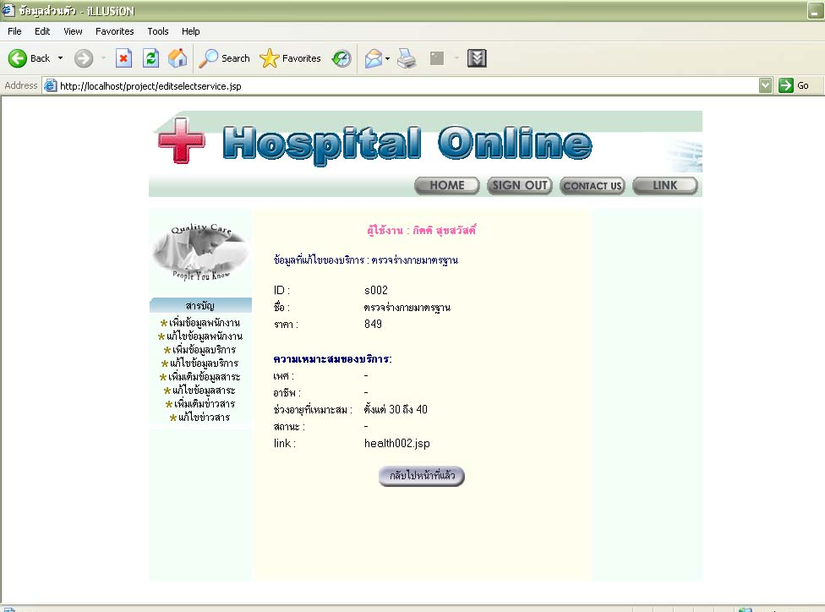
รูปที่ 4-28 แสดงหน้าเมื่อแก้ไขบริการด้านสุขภาพสำเร็จ

- ผู้บริหาร
  - ล็อกอินเพื่อเข้าใช้งานระบบ
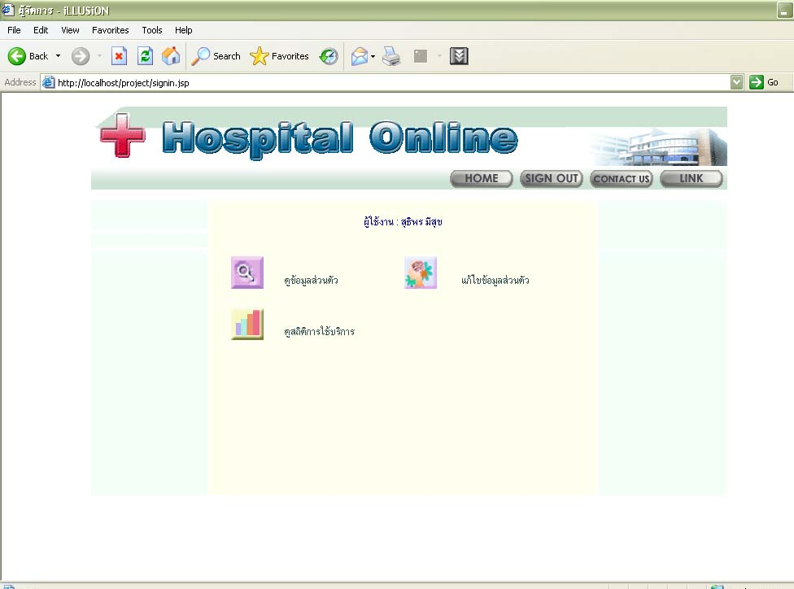
รูปที่ 5-1 แสดงหน้าการเข้าใช้ระบบของผู้บริหาร
ขั้นตอนการทำงานเช่นเดียวกันกับการทำงานในส่วนของแพทย์และพนักงาน(ดูขั้นตอนการทำงานในหัวข้อที่ 3,4)
  - ดูข้อมูลส่วนตัว
  - แก้ไข้ข้อมูลส่วนตัว
  - ดูและพิมพ์(print)ข้อมูลสถิติการใช้บริการ

- ผู้ดูแลระบบ(administrator)
  - ล็อกอินเพื่อเข้าใช้งานระบบ
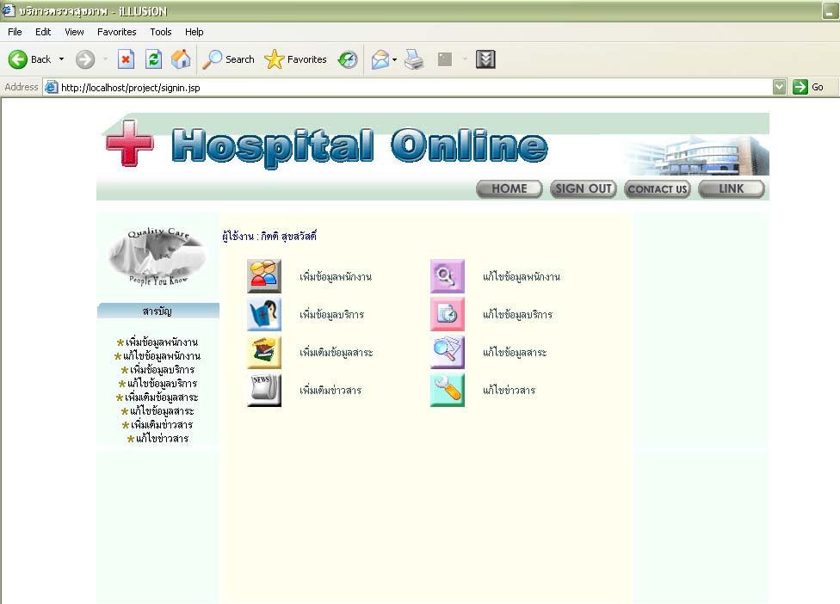
รูปที่ 6-1 แสดงหน้าการเข้าใช้ระบบของผู้ดูแลระบบ

  - เพิ่มข้อมูลพนักงาน
  - แก้ไขข้อมูลพนักงาน
  - เพิ่มข้อมูลข่าวสาร
ขั้นตอนการทำงานเช่นเดียวกันกับการทำงานในส่วนของแพทย์และพนักงาน (ดูขั้นตอนการทำงานในหัวข้อที่ 3,4)
  - แก้ไขข้อมูลข่าวสาร
  - เพิ่มเติมข้อมูลบทความ
  - แก้ไขข้อมูลบทความ
  - เพิ่มเติมข้อมูลบริการด้านสุขภาพ
  - แก้ไข้ข้อมูลบริการด้านสุขภาพ

